Государственное автономное учреждение города Москвы
«Московский центр качества образования»
Региональный центр обработки информации города Москвы

Методические материалы
по подготовке и проведению единого государственного экзамена

Москва
2013

Оглавление

1. Перечень условных обозначений, сокращений и терминов 3
2. Нормативно-правовая база ЕГЭ 4
3. Информация для участников ЕГЭ 7
4. Информация для участников ЕГЭ с ограниченными возможностями здоровья. 12
5. Правила заполнения бланка регистрации и бланков ответов участников ЕГЭ 15
6. Подача апелляций участником ЕГЭ 27
7. Оценка результатов ЕГЭ и выдача свидетельств участникам ЕГЭ 30
8. Требования к ППЭ 33
9. Инструкция для руководителя ППЭ 35
10. Инструкция для уполномоченного представителя ГЭК в ППЭ 39
11. Вход участников ЕГЭ в ППЭ 43
12. Инструкция для организатора ЕГЭ в аудитории 44
13. Инструкция для организатора ЕГЭ вне аудитории 54
14. Инструкция для членов ПК 55
15. Инструкция для членов КК 61

Перечень условных обозначений, сокращений и терминов

БД | База данных
ГЭК | Государственная экзаменационная комиссия
ЕГЭ | Единый государственный экзамен
ИК | Индивидуальный комплект участника ЕГЭ
КИМ | Контрольный измерительный материал
КК | Конфликтная комиссия
Минобрнауки России | Министерство образования и науки Российской Федерации
ОВЗ | Участники ЕГЭ с ограниченными возможностями здоровья
ОУ | Образовательное учреждение
ПК | Предметная комиссия
ППЭ | Пункт проведения единого государственного экзамена
ППЗ | Пункт проверки заданий
РЦОИ | Региональный центр обработки информации
РИС | Региональная информационная система обеспечения проведения единого государственного экзамена
Рособрнадзор | Федеральная служба по надзору в сфере образования и науки
РФ | Российская Федерация
ФЦТ | Федеральное государственное бюджетное учреждение «Федеральный центр тестирования»
Штаб ППЭ | Специально отведенное помещение в пункте проведения экзамена для руководителя ППЭ
ЭМ | Экзаменационные материалы

Нормативно-правовая база ЕГЭ
  - Закон РФ «Об образовании» от 10.07.1992 № 3266-1
  - Федеральный закон от 22.08.1996 № 125-ФЗ «О высшем и послевузовском профессиональном образовании» (в ред. от 03.12.2011 № 385-ФЗ)
  - Федеральный закон от 27.07.2006 № 152-ФЗ «О персональных данных» (в ред. с изм. внесенными Федеральным законом от 25.07.2011 № 261-ФЗ)
  - Федеральный закон от 27.07.2006 № 149-ФЗ «Об информации, информационных технологиях и о защите информации» (в ред. с изм., внесенными Федеральным законом от 21.07.2011 № 252-ФЗ)
  - Кодекс Российской Федерации об административных правонарушениях от 30.12.2001 № 195-ФЗ (в ред. от 31.01.2012 № 2-ФЗ)
  - Приказ Минобрнауки России от 28.12.2011 № 2895 «Об утверждении Порядка приема граждан в образовательные учреждения высшего профессионального образования»
  - Приказ Минобрнауки России от 14.11.2012 № 916 "Об утверждении Перечня олимпиад школьников на 2012/13 учебный год"
  - Приказ Минобрнауки РФ от 22.01.2013 № 26 «Об утверждении сроков единого расписания проведения единого государственного экзамена, его продолжительности по каждому общеобразовательному предмету, перечня дополнительных устройств и материалов, пользование которыми разрешено на едином государственном экзамене по отдельным общеобразовательным предметам, в 2013 году»
  - Приказ Минобрнауки России от 11 октября 2011 г. № 2451 «Об утверждении порядка проведения единого государственного экзамена»
  - Приказ Минобрнауки России от 28.10.2009 № 505 (ред. от 03.10.2011) «Об утверждении перечня вступительных испытаний в образовательные учреждения высшего профессионального образования, имеющие государственную аккредитацию»
  - Приказ Минобрнауки России от 29.08.2011 № 2235 "Об утверждении Положения о системе общественного наблюдения при проведении государственной (итоговой) аттестации обучающихся, освоивших образовательные программы основного общего образования или среднего (полного) общего образования"
  - Приказ Минобрнауки России от 02.03.2009 № 68 (ред. от 09.03.2010) «Об утверждении Порядка выдачи свидетельства о результатах единого государственного экзамена»
  - Приказ Минобрнауки России от 15.01.2009 № 4 (ред. от 14.03.2012 №200) «Об утверждении Порядка приема в имеющие государственную аккредитацию образовательные учреждения среднего профессионального образования»
  - Приказ Минобрнауки России от 28.11.2008 № 362 (ред. от 19.12.2011) «Об утверждении Положения о формах и порядке проведения государственной (итоговой) аттестации обучающихся, освоивших основные общеобразовательные программы среднего (полного) общего образования»
  - Приказ Минобрнауки России от 17.01.2011 № 25 (в ред. с изм., внесенными Федеральным законом от 05.12.12 №1015) "Об утверждении перечня направлений подготовки (специальностей), по которым при приеме в имеющие государственную аккредитацию образовательные учреждения высшего профессионального образования для обучения по программам бакалавриата и программам подготовки специалиста могут проводиться дополнительные вступительные испытания творческой и (или) профессиональной направленности"
  - Приказ Минобрнауки России от 15.02.2008 № 55 «Об утверждении формы свидетельства о результатах единого государственного экзамена»
  - Приказ Минобрнауки России от 28.09.2009 № 357 (ред. от 11.03.2011) «Об утверждении перечня вступительных испытаний в образовательные учреждения среднего профессионального образования и высшего профессионального образования, имеющие государственную аккредитацию, по специальностям среднего профессионального образования»
  - Приказ Рособрнадзора от 25.08.2011 № 1897 «Об утверждении Порядка разработки, использования и хранения контрольных измерительных материалов единого государственного экзамена»
  - Приказ Рособрнадзора от 26.12.2008 № 2249 «О закреплении за Федеральным государственным учреждением «Федеральный центр тестирования» полномочий по осуществлению организационного и информационно-технологического обеспечения организации и проведения единого государственного экзамена»
  - Распоряжение Рособрнадзора от 29.08.2012 г. № 3499-10 «Об установлении минимального количества баллов единого государственного экзамена по общеобразовательным предметам, подтверждающего освоение выпускником основных общеобразовательных программ среднего (полного) общего образования в соответствии с требованиями федерального государственного образовательного стандарта среднего (полного) общего образования»
  - Постановление Правительства РФ от 27.01.2012 № 36 «Об утверждении Правил формирования и ведения федеральной информационной системы обеспечения проведения единого государственного экзамена и приема граждан в образовательные учреждения среднего профессионального образования и образовательные учреждения высшего профессионального образования и региональных информационных систем обеспечения проведения единого государственного экзамена»
  - Постановление Правительства РФ от 17.11.2007 № 781 «Об утверждении Положения об обеспечении безопасности персональных данных при их обработке в информационных системах персональных данных»
  - Постановление Главного государственного санитарного врача РФ от 29.12.2010 № 189 (ред. от 29.06.2011) «Об утверждении СанПиН 2.4.2.2821-10 «Санитарно-эпидемиологические требования к условиям и организации обучения в общеобразовательных учреждениях» (вместе с «СанПиН 2.4.2.2821-10. Санитарно-эпидемиологические требования к условиям и организации обучения в общеобразовательных учреждениях. Санитарно-эпидемиологические правила и нормативы»)
  - Постановление Главного государственного санитарного врача РФ от 03.06.2003 № 118 (ред. от 03.09.2010) «О введении в действие санитарно-эпидемиологических правил и нормативов СанПиН 2.2.2/2.4.1340-03» (вместе с «СанПиН 2.2.2/2.4.1340-03. 2.2.2. Гигиена труда, технологические процессы, сырье, материалы, оборудование, рабочий инструмент. 2.4. Гигиена детей и подростков. Гигиенические требования к персональным электронно-вычислительным машинам и организации работы. Санитарно-эпидемиологические правила и нормативы», утв. Главным государственным санитарным врачом РФ 30.05.2003)
  - Письмо Рособрнадзора от 09.04.2009 № 01-74/10-01 «О направлении форм бланков регистрации и ответов участников единого государственного экзамена (вместе с «Правилами заполнения бланка регистрации и бланков ответов участников единого государственного экзамена»)
  - Письмо Рособрнадзора от 23.08.2011 № 10-383 «По вопросу проведения репетиционных экзаменов для подготовки выпускников общеобразовательных учреждений к сдаче ЕГЭ»
  - Письмо Рособрнадзора от 05.03.2010 № 02-52-3/10-ин «О направлении Методических рекомендаций по организации и проведению единого государственного экзамена (ЕГЭ) для лиц с ограниченными возможностями здоровья»
  - Письмо Рособрнадзора от 05.02.2010 № 01-19/10-01 «О направлении Методических рекомендаций по организации и проведению ЕГЭ в труднодоступных и отдаленных местностях и в общеобразовательных учреждениях, расположенных за пределами РФ»
  - Письмо Рособрнадзора от 03.02.2010 № 01-15/10-01 «О нормативном правовом обеспечении проведения ЕГЭ в субъектах Российской Федерации»
  - Письмо Рособрнадзора от 12.03.2009 №01-44/08-01 «О направлении Методических рекомендаций по вопросам подготовки и проведения единого государственного экзамена»

Информация для участников ЕГЭ
Данная информация построена в соответствии с нормативными правовыми документами, регламентирующими проведение ЕГЭ в 2013 году на территории города Москвы.

Кто может участвовать в ЕГЭ
Участниками ЕГЭ являются:
выпускники текущего года - обучающиеся, освоившие основные общеобразовательные программы среднего (полного) общего образования и допущенные в установленном порядке к государственной (итоговой) аттестации, в том числе выпускники, не завершившие среднее (полное) общее образование, не прошедшие государственную (итоговую) аттестацию или получившие на государственной (итоговой) аттестации неудовлетворительные результаты по русскому языку и математике, либо получившие повторно неудовлетворительный результат по одному из этих предметов на государственной (итоговой) аттестации в дополнительные сроки в предыдущем году;
выпускники образовательных учреждений прошлых лет, имеющие документ о среднем (полном) общем, начальном профессиональном или среднем профессиональном образовании, в том числе лица, у которых срок действия ранее полученного свидетельства о результатах ЕГЭ не истек (выпускники прошлых лет);
обучающиеся образовательных учреждений начального профессионального и среднего профессионального образования, освоившие федеральный государственный образовательный стандарт среднего (полного) общего образования в пределах основных профессиональных образовательных программ;
граждане, имеющие среднее (полное) общее образование, полученное в образовательных учреждениях иностранных государств.
Для категорий выпускников:
с ограниченными возможностями здоровья (глухие, слабослышащие, слепые, слабовидящие, с тяжелыми нарушениями речи, с нарушениями опорно-двигательного аппарата и другие, в том числе дети-инвалиды, инвалиды и т.д.);
специальных учебно-воспитательных учреждений закрытого типа для детей и подростков с девиантным (общественно опасным) поведением;
образовательных учреждений уголовно-исполнительной системы
государственная (итоговая) аттестация может проходить как в форме ЕГЭ, так и в другой форме – государственного выпускного экзамена.
Выбранные форма (формы) государственной (итоговой) аттестации и предметы, по которым выпускник планирует сдавать экзамены, указываются им в заявлении.

Общеобразовательные предметы ЕГЭ
ЕГЭ проводится по общеобразовательным предметам: математике, русскому языку, литературе, физике, химии, биологии, географии, истории, обществознанию, иностранным языкам (английскому, французскому, немецкому, испанскому), информатике и информационно-коммуникационным технологиям.
Выпускники общеобразовательных учреждений текущего года для получения аттестата о среднем (полном) общем образовании сдают обязательные экзамены по русскому языку и математике.
По другим общеобразовательным предметам установлена добровольность участия в ЕГЭ, в зависимости от намерений участника ЕГЭ получить высшее или среднее профессиональное образование. Сдать можно любое количество экзаменов по вышеуказанным предметам.

Порядок и места регистрации на участие в ЕГЭ
в 2013 году в городе Москве.
Для участия в ЕГЭ необходимо подать заявление с перечнем выбранных общеобразовательных предметов для сдачи ЕГЭ.
В соответствии с Приказом Департамента образования города Москвы от 20.12.2012 № 790 «О местах и порядке регистрации участников единого государственного экзамена в 2013 году» определены места регистрации участников ЕГЭ. Заявление на сдачу ЕГЭ участниками ЕГЭ подаются в следующих местах:
Место регистрации | Участники ЕГЭ
Образовательное учреждение | Выпускники текущего года:  обучающиеся, освоившие основные общеобразовательные программы среднего (полного) общего образования и допущенные в установленном порядке к государственной (итоговой) аттестации.  Выпускники прошлых лет, имеющие документ об образовании:  выпускники образовательных учреждений прошлых лет, имеющие документ о среднем (полном) общем, начальном профессиональном или среднем профессиональном образовании, в том числе лица, у которых срок действия ранее полученного свидетельства о результатах ЕГЭ не истек;  граждане, имеющие среднее (полное) общее образование, полученное в образовательных учреждениях иностранных государств.
Учреждения начального профессионального образования и среднего профессионального образования, подведомственные Департаменту образования города Москвы | обучающиеся образовательных учреждений начального профессионального и среднего профессионального образования, освоившие федеральный государственный образовательный стандарт среднего (полного) общего образования в пределах основных профессиональных образовательных программ.
Региональный центр обработки информации города Москвы (Государственное автономное учреждение «Московский центр качества образования») по адресу Семеновская площадь, д. 4 (РЦОИ) | Выпускники прошлых лет, имеющие документ об образовании:  выпускники образовательных учреждений прошлых лет, имеющие документ о среднем (полном) общем, начальном профессиональном или среднем профессиональном образовании, в том числе лица, у которых срок действия ранее полученного свидетельства о результатах ЕГЭ не истек;  граждане, имеющие среднее (полное) общее образование, полученное в образовательных учреждениях иностранных государств.  обучающиеся образовательных учреждений начального профессионального и среднего профессионального образования (учреждений, не подведомственных Департаменту образования города Москвы), освоившие федеральный государственный образовательный стандарт среднего (полного) общего образования в пределах основных профессиональных образовательных программ.

Участники с ограниченными возможностями здоровья при подаче заявления на участие в ЕГЭ предоставляют один из следующих документов (оригинал или ксерокопию):
справку об установлении инвалидности, выданную федеральным учреждением медико-социальной экспертизы;
заключение психолого-медико-педагогической комиссии;
заявление с указанием дополнительных условий.
Информация о местах регистрации на сдачу ЕГЭ размещается на сайтах Департамента образования города Москвы www.educom.ru, ГАУ «Московский центр качества образования» www.mcko.ru, РЦОИ www.rcoi.mcko.ru, также по телефону горячей линии 8(499)785-06-52.
Заявление на участие в ЕГЭ подается лично каждым участником экзамена по месту регистрации на сдачу ЕГЭ.
Для подачи заявления необходимо при себе иметь документ, удостоверяющий личность (паспорт РФ или иной документ). В случае, если все документы предоставлены, заявление регистрируют и вносят сведения о заявителе в специализированное программное обеспечение. Согласно п. 5.1 ст.15 Закона РФ «Об образовании» (от 12.11.2012 №185-ФЗ) персональные данные вносятся в специализированное программное обеспечение без получения согласия этих лиц на обработку их персональных данных.

Выдача пропусков для участия в ЕГЭ
Всем участникам ЕГЭ нужно получить пропуск, в котором указаны выбранные экзамены ЕГЭ, адрес пункта проведения ЕГЭ (ППЭ), даты и время начала экзаменов, логин и пароль для регистрации на портале государственных и муниципальных услуг горда Москвы (http://pgu.mos.ru), а также получить информацию о порядке прибытия в ППЭ.
Выпускнику прошлых лет выдается УВЕДОМЛЕНИЕ о приеме заявления с указанием даты регистрации, времени и места (адреса) получения пропуска на ЕГЭ.
Выдача пропусков выпускникам прошлых лет, гражданам иностранных государств будет происходить в отделениях РЦОИ, расположенных на территории г. Москвы.
На территории города Москвы открыты 8 отделений РЦОИ:
Москва, Семеновская площадь, дом 4;
Москва, Тетеринский переулок, дом 2а, строение 1;
Москва, улица Ставропольская, дом 3;
Москва, улица Профсоюзная, дом 24, корпус 4;
Москва, улица Типографская, дом 2а;
Москва, ул. Аэродромная д. 9;
Москва, Линейный проезд, дом 9;
Москва, г. Зеленоград, корпус 411а;

Сроки проведения ЕГЭ в 2013 году.
Для проведения ЕГЭ на территории Российской Федерации и за ее пределами предусматривается единое расписание экзаменов.
Основные сроки проведения ЕГЭ – в период государственной (итоговой) аттестации для всех участников ЕГЭ май-июнь.
Право на досрочную сдачу государственной (итоговой) аттестации в апреле-мае имеют выпускники текущего года:
вечерних (сменных) общеобразовательных учреждений, призываемые на военную службу;
выезжающие на российские или международные спортивные соревнования, конкурсы, смотры, олимпиады и тренировочные сборы;
выезжающие на постоянное место жительства или для продолжения обучения в иностранное государство;
направляемые по медицинским показаниям в лечебно-профилактические и иные учреждения для проведения лечебно-оздоровительных и реабилитационных мероприятий в период проведения государственной (итоговой) аттестации.
Право на сдачу ЕГЭ в дополнительные сроки в июле имеют участники ЕГЭ, не сдававшие ЕГЭ в основные сроки по уважительным причинам (болезнь, семейные или иные обстоятельства), подтвержденным документально.
Заявление на участие в ЕГЭ в основные сроки (май-июнь) и досрочно (апрель-май) необходимо подать не позднее 1 марта.
Заявление на участие в ЕГЭ в дополнительные сроки (июль) необходимо подать не позднее 5 июля в отделения РЦОИ.
После подачи заявления участником ЕГЭ изменять выбранные экзамены по общеобразовательным предметам в заявлении возможно только при наличии у участника ЕГЭ уважительных причин (болезни или иных обстоятельств, подтвержденных документально).
В этом случае участник ЕГЭ подает заявление в ГЭК города Москвы с указанием измененного перечня общеобразовательных предметов, по которым он планирует сдавать ЕГЭ, и причины изменения заявленного ранее перечня. Указанное заявление подается не позднее чем за месяц до начала соответствующих экзаменов.
Места расположения ППЭ, сроки, места и порядок информирования о результатах ЕГЭ и выдачи свидетельств о результатах ЕГЭ доводится до сведения участников ЕГЭ, их родителей (законных представителей), руководителей образовательных учреждений не позднее чем за две недели до начала экзаменов.
Допуск участников ЕГЭ в ППЭ осуществляется по документам, удостоверяющим личность, и в соответствии со списком распределения в данном ППЭ.

Информация для участников ЕГЭ с ограниченными возможностями здоровья.

Общая информация
Для участников с ограниченными возможностями здоровья ЕГЭ организуется с учетом особенностей психофизического развития, индивидуальных возможностей выпускников и состояния их здоровья.

Участники ЕГЭ с ограниченными возможностями здоровья
К участникам с ограниченными возможностями здоровья относятся лица, имеющие недостатки в физическом и (или) психическом развитии, в том числе глухие, слабослышащие, слепые, слабовидящие, с тяжелым нарушением речи, с нарушением опорно-двигательного аппарата и другие.
Выпускники текущего года с ограниченными возможностями здоровья имеют право добровольно выбрать форму государственной (итоговой) аттестации – ЕГЭ или государственный выпускной экзамен.

Особенности проведения ЕГЭ для участников с ограниченными возможностями здоровья
В случае необходимого создания специальных условий для участника ЕГЭ с ограниченными возможностями здоровья, нужно подать следующие документы:
справка об установлении инвалидности, выданная федеральным учреждением медико-социальной экспертизы;
заключение психолого-медико-педагогической комиссии;
заявление с указанием дополнительных условий.
Заявление на участие в ЕГЭ подается лично каждым участником экзамена по месту регистрации на сдачу ЕГЭ.
В случае, если все документы предоставлены, заявление регистрируют и вносят сведения о заявителе в специализированное программное обеспечение. Согласно п. 5.1 ст.15 Закона РФ «Об образовании» (от 12.11.2012 №185-ФЗ) персональные данные вносятся в специализированное программное обеспечение без получения согласия этих лиц на обработку их персональных данных.
ППЭ для лиц с ограниченными возможностями здоровья могут быть организованы на базе специальных (коррекционных) общеобразовательных учреждений или на базе общеобразовательных учреждений, в которых может быть назначена специализированная аудитория (аудитории). В специализированной аудитории могут находиться участники ЕГЭ с различными заболеваниями.
При этом рекомендуется формировать отдельные аудитории для слепых и слабовидящих участников ЕГЭ. Допускается размещение слепых и слабовидящих участников в одну аудиторию в случае небольшого количества участников.
Количество рабочих мест в каждой аудитории для участников ЕГЭ с ограниченными возможностями здоровья не должно превышать 12 человек. ППЭ для участников ЕГЭ с ограниченными возможностями здоровья должен быть оборудован с учетом их индивидуальных особенностей.
Материально-технические условия должны обеспечивать возможность беспрепятственного доступа участников ЕГЭ с ограниченными возможностями здоровья в аудитории, туалетные и иные помещения, а также их пребывания в указанных помещениях (наличие пандусов, поручней, расширенных дверных проемов, лифтов, широких проходов внутри помещения между предметами мебели и свободного подхода на инвалидной коляске к рабочему месту; наличие специальных кресел и других приспособлений; при отсутствии лифтов аудитория для участников ЕГЭ с нарушением функций опорно-двигательного аппарата должна располагаться на первом этаже).
Аудитории ППЭ для слабослышащих участников экзамена должны быть оборудованы звукоусиливающей аппаратурой как коллективного, так и индивидуального пользования. Освещенность каждого рабочего места в аудитории для слабовидящих должна быть равномерной и не ниже 300 люкс.
В случае проведения в один день двух экзаменов в соответствии с единым расписанием, допускается в специализированной аудитории или в специальном ППЭ распределение в одну аудиторию участников не более чем двух разных экзаменов (за исключением ЕГЭ по иностранным языкам), в случае если количество участников экзаменов не превышает 5 человек по каждому предмету.
Во время экзамена в ППЭ могут находиться ассистенты, оказывающие участникам ЕГЭ с ограниченными возможностями здоровья необходимую помощь с учетом их индивидуальных особенностей:
содействие в перемещении;
оказание помощи в фиксации положения тела, ручки в кисти руки;
вызов медперсонала;
оказание неотложной медицинской помощи;
помощь в общении с сотрудниками ППЭ (сурдоперевод - для глухих).
Ассистентом может быть назначен штатный сотрудник ОУ, в том числе СКОУ. Для сопровождения участников ЕГЭ с ограниченными возможностями здоровья запрещается назначать учителя-предметника по предмету, по которому проводится ЕГЭ в данный день.
Списки ассистентов утверждаются ГЭК.
В аудитории должны быть предусмотрены места для ассистентов.
Руководители в ППЭ создают необходимые условия:
для слепых участников экзамена:
необходимое количество черновиков из расчета по десять листов для письма по системе Брайля на каждого участника ЕГЭ;
необходимое количество правил для слепых участников ЕГЭ по заполнению тетрадей для ответов на задания ЕГЭ;
для слабовидящих участников экзамена:
в случае масштабирования КИМ и бланков регистрации и бланков №1 необходимое количество пакетов размером формата A3 и форму 11-ППЭ для наклеивания на пакеты;
необходимое количество технических средств для масштабирования КИМ и бланков регистрации и бланков № 1 до формата A3;
для глухих и слабослышащих участников экзамена:
необходимое количестве правил по заполнению бланков ЕГЭ;
оборудовать аудитории звукоусиливающей аппаратурой коллективного и индивидуального (на каждого участника ЕГЭ) пользования.
Доставка материалов в ППЭ, где проводится ЕГЭ для слабовидящих, может осуществляться за 3 часа до начала экзамена (в случае, если увеличение и переупаковка экзаменационных материалов производится до начала экзамена).

Правила заполнения бланка регистрации и бланков ответов участников ЕГЭ
Настоящие правила предназначены для участников ЕГЭ, а также для организаторов пункта проведения ЕГЭ (далее - ППЭ), осуществляющих инструктаж участников ЕГЭ в день проведения ЕГЭ.

Общая часть
Участники ЕГЭ выполняют экзаменационные работы на бланках:
бланке регистрации;
бланке ответов № 1;
бланке ответов № 2.
При заполнении бланков регистрации и ответов участников ЕГЭ необходимо точно соблюдать настоящие правила, так как информация, внесенная в бланки, сканируется и обрабатывается с использованием специальных аппаратно-программных средств.
При недостатке места для развернутых ответов на бланке ответов № 2, организатор в аудитории выдает дополнительный бланк ответов № 2.

Основные правила заполнения бланков ЕГЭ
Все бланки ЕГЭ заполняются яркими черными чернилами. Допускается использование гелевой (или капиллярной) ручки. В случае отсутствия у участника ЕГЭ указанных ручек и использования, вопреки настоящим правилам, шариковой ручки, контур каждого символа при заполнении необходимо аккуратно обводить 2-3 раза, чтобы исключить «проблески» по линии символов.
Линия метки («крестик») в полях не должна быть слишком толстой. Если ручка оставляет слишком толстую линию, то вместо «крестика» в поле нужно провести только одну диагональ квадрата (любую).
Участник ЕГЭ должен изображать каждую цифру и букву во всех заполняемых полях бланка регистрации, бланка ответов № 1 и верхней части бланка ответов № 2, тщательно копируя образец ее написания из строки с образцами написания символов, расположенной в верхней части бланка регистрации и бланка ответов № 1. Небрежное написание символов может привести к тому, что при автоматизированной обработке символ может быть распознан неправильно.
Каждое поле в бланках заполняется начиная с первой позиции (в том числе и поля для занесения фамилии, имени и отчества участника ЕГЭ).
Если участник ЕГЭ не имеет информации для заполнения поля, он должен оставить его пустым (не делать прочерков).
Категорически запрещается:
делать в полях бланков, вне полей бланков или в полях, заполненных типографским способом, какие-либо записи и пометки, не относящиеся к содержанию полей бланков;
использовать для заполнения бланков цветные ручки, карандаш (даже для черновых записей на бланках), средства для исправления внесенной в бланки информации.
На бланках ответов № 1 и № 2, а также на дополнительном бланке ответов № 2 не должно быть пометок, содержащих информацию о личности участника ЕГЭ.
При записи ответов необходимо строго следовать инструкциям по выполнению работы (к группе заданий, отдельным заданиям), указанным в КИМ.

Заполнение бланка регистрации
Бланк регистрации состоит из трех частей – верхней, средней и нижней (рис. 1).
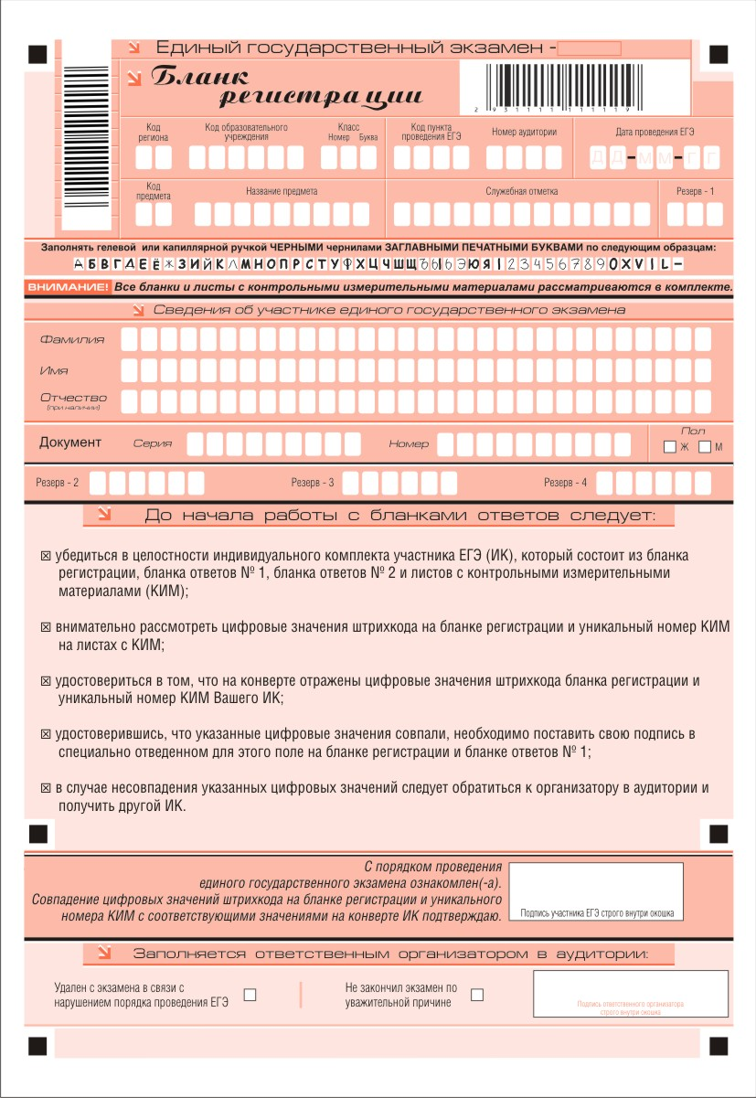
Рис. 1. Бланк регистрации
В верхней части бланка регистрации (рис. 2) расположены: вертикальный и горизонтальный штрихкоды, поля для рукописного занесения информации, строка с образцами написания символов, поле для служебной отметки и резервное поле.
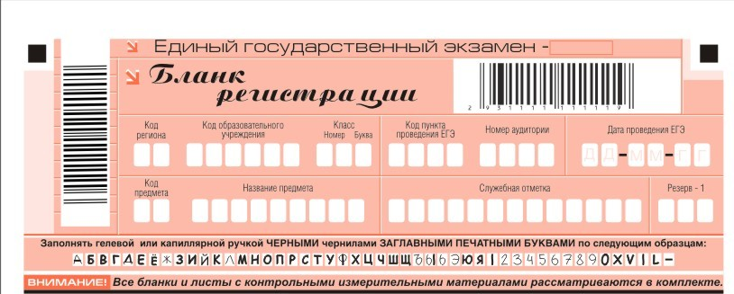
Рис. 2. Верхняя часть бланка регистрации
По указанию ответственного организатора в аудитории, участником ЕГЭ заполняются все поля верхней части бланка регистрации (см. табл. 1), кроме полей для служебного использования (поля «Служебная отметка», «Резерв-1»).
Поля, заполняемые участником ЕГЭ по указанию организатора в аудитории | Указания по заполнению
Код регион  Город Москва - 77 | Код субъекта Российской Федерации в соответствии с кодировкой федерального справочника субъектов Российской Федерации
Код образовательного учреждения города Москвы | Код образовательного учреждения, указан в пропуске участника ЕГЭ.
Класс: номер, буква | Информация о классе, в котором обучается выпускник (поступающим не заполняется)
Код пункта проведения ЕГЭ | Указывается в соответствии с кодировкой ППЭ внутри субъекта Российской Федерации
Номер аудитории | Номер аудитории, в которой проходит ЕГЭ
Дата проведения ЕГЭ | Дата проведения ЕГЭ
Код предмета | Указывается в соответствии с принятой кодировкой (см. табл. 2)
Название предмета | Название предмета, по которому проводится ЕГЭ (возможно в сокращении)
Таблица 1. Указание по заполнению полей верхней части бланка регистрации
Название предмета | Код предмета
Русский язык | 1
Математика | 2
Физика | 3
Химия | 4
Информатика и ИКТ | 5
Биология | 6
История | 7
География | 8
Английский язык | 9
Немецкий язык | 10
Французский язык | 11
Обществознание | 12
Испанский язык | 13
Литература | 18
Таблица 2. Название и код предметов
В средней части бланка регистрации (рис. 3) расположены поля для записи сведений об участнике ЕГЭ.
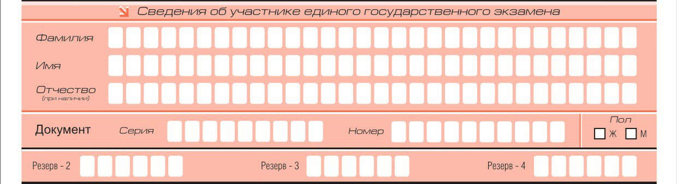Рис. 3. Сведения об участнике единого государственного экзамена
Поля средней части бланка регистрации заполняются участником ЕГЭ самостоятельно (см. табл. 3), кроме полей для служебного использования («Резерв-2», «Резерв-3» и «Резерв-4»). Данные поля участником ЕГЭ не заполняются.
Поля, самостоятельно заполняемые участником ЕГЭ | Указания по заполнению
Фамилия | Вносится информация из документа, удостоверяющего личность участника ЕГЭ.
Имя
Отчество
Документ
Серия | В поле записываются арабские цифры серии без пробелов. Например: 4600
Номер | Записываются арабские цифры номера без пробелов. Например: 918762
Пол (Ж или М) | Ставится метка в соответствующем поле
Таблица 3. Указания по заполнению полей «Сведения об участнике единого государственного экзамена»
В средней части бланка регистрации также расположена краткая инструкция по определению целостности индивидуального комплекта участника ЕГЭ (рис. 4) и поле для подписи участника ЕГЭ.
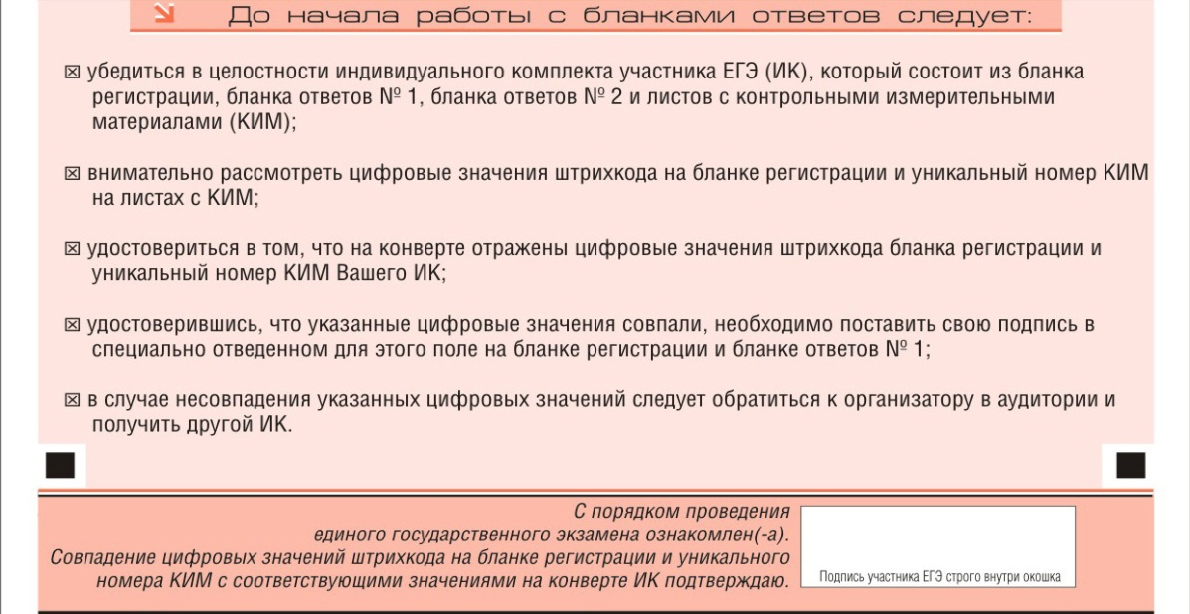
Рис. 4. Краткая инструкция по определению целостности индивидуального комплекта участника ЕГЭ
В нижней части бланка регистрации расположена область для отметок организатора в аудитории о фактах удаления участника ЕГЭ с экзамена в связи с нарушением порядка проведения ЕГЭ, а также о том, что участник не закончил экзамен по уважительной причине (рис. 5).
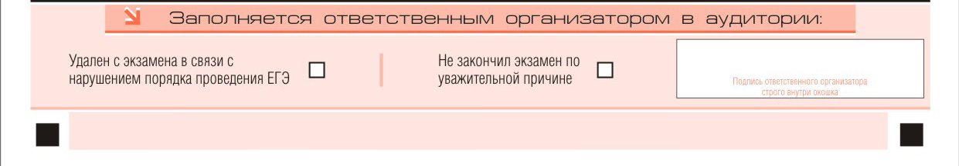
Рис. 5. Область для отметок организатора в аудитории о фактах удаления участника ЕГЭ
Заполнение полей организатором в аудитории обязательно, если участник ЕГЭ удален с экзамена в связи с нарушением порядка проведения ЕГЭ или не закончил экзамен по уважительной причине. Отметка организатора в аудитории заверяется подписью организатора в специально отведенном для этого поле бланка регистрации участника ЕГЭ, а также фиксируется в протоколе проведения экзамена в аудитории.
После окончания заполнения бланка регистрации и выполнения всех пунктов краткой инструкции по определению целостности ИК участник ЕГЭ ставит свою подпись в специально отведенном для этого поле.

Заполнение бланка ответов № 1
В верхней части бланка ответов № 1 (рис. 6) расположены вертикальный штрихкод, горизонтальный штрихкод, строка с образцами написания символов, поля для заполнения участником ЕГЭ, а также поле для служебного использования («Резерв-5»). Информация для заполнения полей о коде региона, коде и названии предмета должна быть продублирована с информации, внесенной в бланк регистрации.
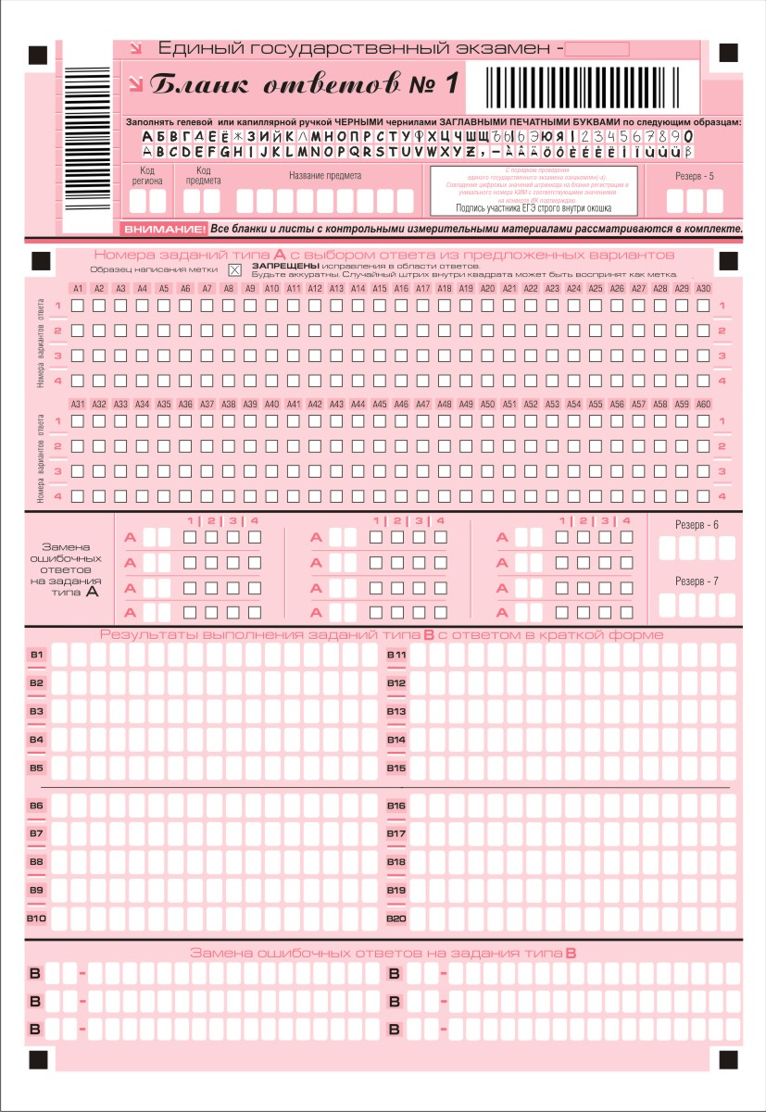
Рис. 6. Бланк ответов № 1
В средней части бланка ответов № 1 (рис. 7) расположены поля для записи ответов на задания (типа А) с выбором ответа из предложенных вариантов. Максимальное количество таких заданий – 60 (шестьдесят). Максимальное число вариантов ответов на каждое задание – 4 (четыре).

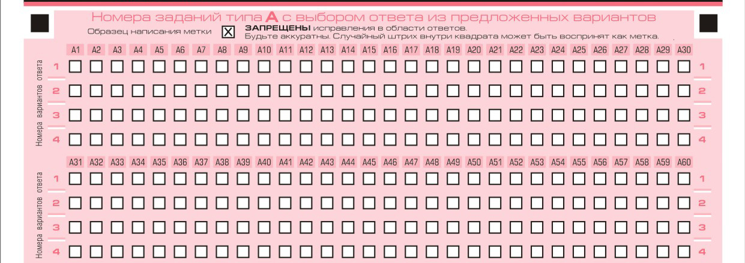
Рис. 7. Область ответов на задания типа А

Область ответов на задания типа А состоит из горизонтального ряда номеров заданий КИМ. Под каждым номером задания расположен вертикальный столбик из четырех клеточек. Для того чтобы отметить номер ответа, который участник ЕГЭ считает правильным, под номером задания он должен поставить метку («крестик») в ту клеточку, номер которой соответствует номеру выбранного им ответа. Образец написания метки приведен на бланке ответов № 1. Для удобства работы клеточки на левом и правом полях бланка ответов № 1 пронумерованы.
В области ответов на задания типа А нельзя допускать случайных пометок, клякс, полос размазанных чернил и т.д., так как при автоматизированной обработке это может быть распознано как ответы на задания КИМ. Если не удалось избежать случайных пометок, их следует заменить в области «Замена ошибочных ответов на задания типа А» на те ответы, которые участник ЕГЭ считает правильными.
При заполнении области ответов на задания типа А следует строго соблюдать инструкции по выполнению работы (к группе заданий, отдельным заданиям), приведенные в КИМ. В столбце, соответствующем номеру задания в области ответов на задания типа А, следует делать не более одной метки. При наличии нескольких меток такое задание заведомо будет считаться неверно выполненным.
Можно заменить ошибочно отмеченный ответ и поставить другой. Замена ответа осуществляется заполнением соответствующих полей в области замены ошибочных ответов на задания типа А (рис. 8).
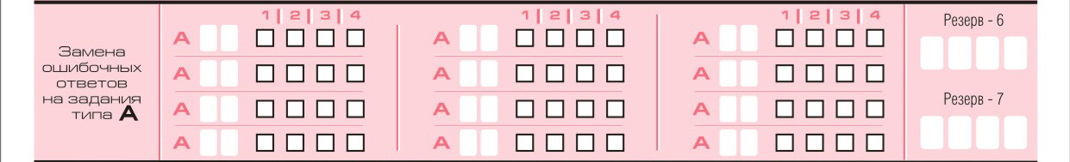
Рис. 8. Область замены ошибочных ответов на задания типа А

Заменить можно не более 12 (двенадцати) ошибочных ответов по всем заданиям типа А. Для этого в соответствующее поле области замены ошибочных ответов на задания типа А следует внести номер ошибочно заполненного задания, а в строку клеточек внести метку верного ответа. В случае если в поля замены ошибочного ответа внесен несколько раз номер одного и того же задания, то будет учитываться последнее исправление (отсчет сверху вниз и слева направо).
Ниже области замены ошибочных ответов на задания типа А размещены поля для записи ответов на задания типа В (задания с кратким ответом) (рис. 9). Максимальное количество ответов – 20 (двадцать). Максимальное количество символов в одном ответе – 17 (семнадцать).

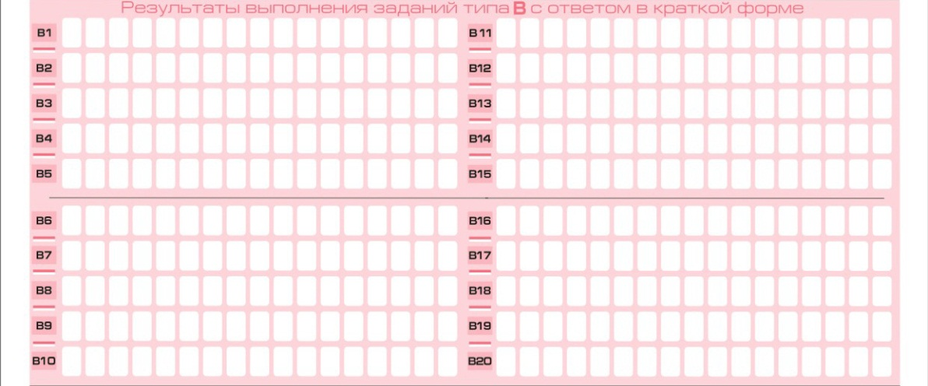
Рис. 9. Область ответов на задания типа В
Краткий ответ записывается справа от номера задания типа В в области ответов с названием «Результаты выполнения заданий типа В с ответом в краткой форме».
Краткий ответ можно давать только в виде слова, одного целого числа или комбинации букв и цифр, если в инструкции по выполнению работы не указано, что ответ можно дать с использованием запятых для записи ответа в виде десятичной дроби или в виде перечисления требуемых в задании пунктов. Каждая цифра, буква, запятая или знак минус (если число отрицательное) записывается в отдельную клеточку, строго по образцу из верхней части бланка. Не разрешается использовать при записи ответа на задания типа В никаких иных символов, кроме символов кириллицы, латиницы, арабских цифр, запятой и знака дефис (минус).
Если требуется написать термин, состоящий из двух или более слов, то слова нужно записать отдельно – через пробел или дефис (как требуют правила правописания), но не использовать какого-либо разделителя (запятая и пр.), если в инструкции по выполнению работы не указана другая форма написания ответа на данное задание. Если в таком термине окажется букв больше, чем клеточек в поле для ответа, то вторую часть термина можно писать более убористо. Термин следует писать полностью. Любые сокращения запрещены.
Если кратким ответом должно быть слово, пропущенное в некотором предложении, то это слово нужно писать в той форме (род, число, падеж и т.п.), в которой оно должно стоять в предложении.
Если числовой ответ получается в виде дроби, то её следует округлить до целого числа по правилам округления, если в инструкции по выполнению работы не требуется записать ответ в виде десятичной дроби. Например: 2,3 округляется до 2; 2,5 – до 3; 2,7 – до 3. Это правило должно выполняться для тех заданий, для которых в инструкции по выполнению работы нет указаний, что ответ нужно дать в виде десятичной дроби.
В ответе, записанном в виде десятичной дроби, в качестве разделителя следует указывать запятую.
Записывать ответ в виде математического выражения или формулы запрещается. Нельзя писать названия единиц измерения (градусы, проценты, метры, тонны и т.д.). Недопустимы заголовки или комментарии к ответу.
В нижней части бланка ответов № 1 предусмотрены поля для записи новых вариантов ответов на задания типа В взамен ошибочно записанных (рис. 10). Максимальное количество таких исправлений – 6 (шесть).

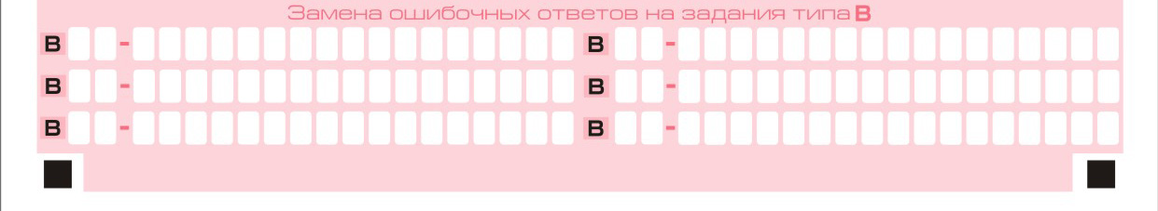
Рис. 10. Область замены ошибочных ответов на задания типа В

Для изменения внесенного в бланк ответов № 1 ответа на задание типа В надо в соответствующих полях замены проставить номер исправляемого задания типа В и записать новое значение верного ответа на указанное задание.

Заполнение бланка ответов № 2
Бланк ответов № 2 предназначен для записи ответов на задания с развернутым ответом (рис. 11).
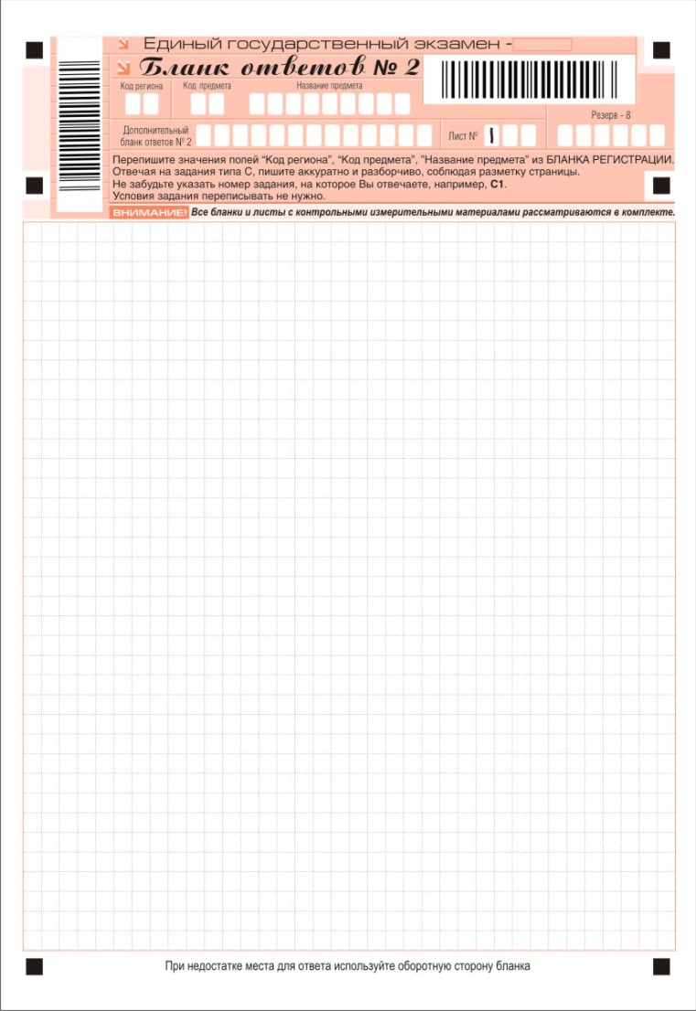
Рис. 11. Бланк ответов № 2

В верхней части бланка ответов № 2 расположены вертикальный штрихкод, горизонтальный штрихкод, поля для рукописного занесения информации участником ЕГЭ, а также поля «Дополнительный бланк ответов № 2», «Лист № 1», «Резерв-8», которые участником ЕГЭ не заполняются.
Информация для заполнения полей верхней части бланка: код региона, код и название предмета, должна соответствовать информации, внесенной в бланк регистрации и бланк ответов № 1.
Поле «Дополнительный бланк ответов № 2» заполняет организатор в аудитории при выдаче участнику ЕГЭ дополнительного бланка ответов № 2, вписывая в это поле цифровое значение штрихкода дополнительного бланка ответов № 2 (расположенное под шрихкодом бланка).
Поле «Резерв-8» не заполняется.
В нижней части бланка расположена область записи ответов на задания с ответом в развернутой форме (на задания типа С). В этой области участник ЕГЭ записывает развернутые ответы на соответствующие задания строго в соответствии с требованиями инструкции к КИМ и отдельным заданиям КИМ.
При недостатке места для ответов на лицевой стороне бланка ответов № 2 участник ЕГЭ может продолжить записи на оборотной стороне бланка, сделав внизу лицевой стороны запись «смотри на обороте». Для удобства все страницы бланка ответов № 2 пронумерованы и разлинованы пунктирными линиями «в клеточку».
При недостатке места для ответов на основном бланке ответов № 2 участник ЕГЭ может продолжить записи на дополнительном бланке ответов № 2, выдаваемом организатором в аудитории по требованию участника в случае, когда на основном бланке ответов № 2 не осталось места. В случае заполнения дополнительного бланка ответов № 2, при незаполненном основном бланке ответов № 2, ответы, внесенные в дополнительный бланк ответов № 2, оцениваться не будут.

Заполнение дополнительного бланка ответов № 2
Дополнительный бланк ответов № 2 предназначен для записи ответов на задания с развернутым ответом (рис. 12).

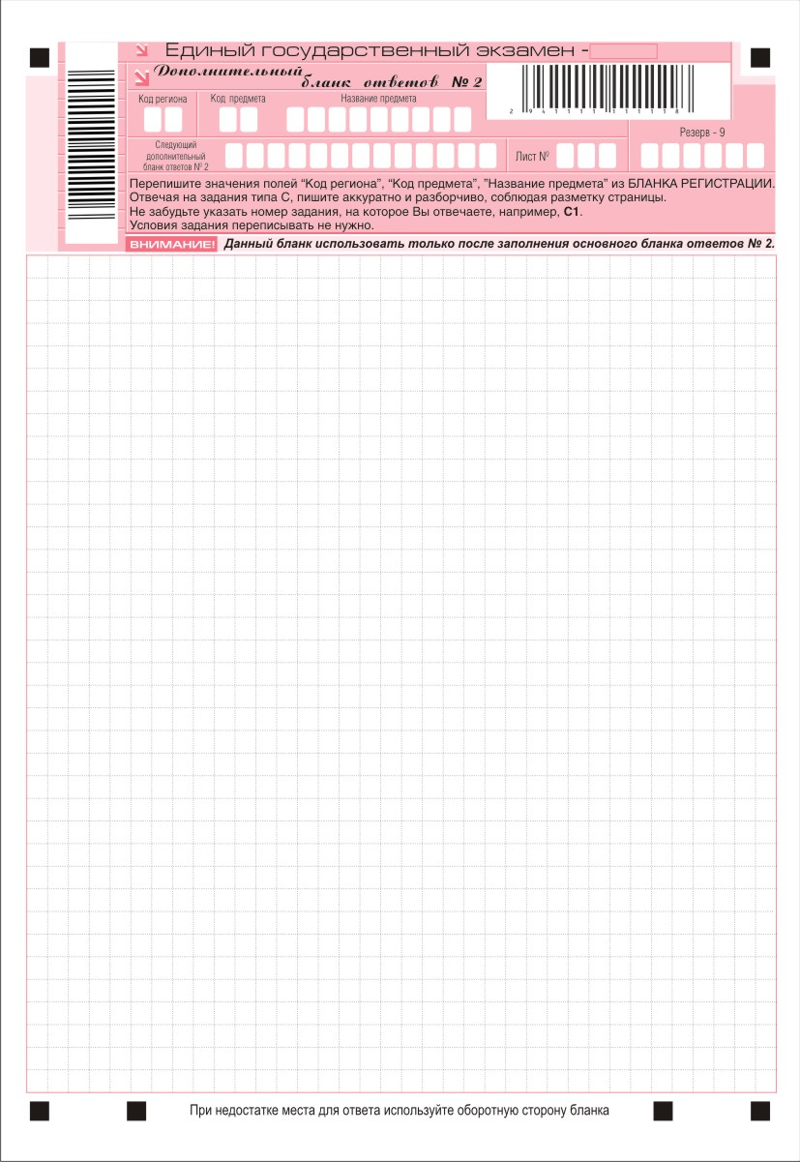
Рис. 12. Дополнительный бланк ответов № 2
Дополнительный бланк ответов № 2 выдается организатором в аудитории по требованию участника ЕГЭ в случае нехватки места для развернутых ответов.
В верхней части дополнительного бланка ответов № 2 расположены вертикальный штрихкод, горизонтальный штрихкод и его цифровое значение, поля «Код региона», «Код предмета», «Название предмета», а также поля «Следующий дополнительный бланк ответов № 2» и «Лист №», «Резерв-9».
Информация для заполнения полей верхней части бланка («Код региона», «Код предмета» и «Название предмета») должна полностью совпадать с информацией основного бланка ответов № 2.
Поля «Следующий дополнительный бланк ответов № 2» и «Лист №» заполняет организатор в аудитории в случае нехватки места для развернутых ответов на основном и ранее выданном дополнительном бланке ответов № 2.
В поле «Лист №» организатор в аудитории при выдаче дополнительного бланка ответов № 2 вносит порядковый номер листа работы участника ЕГЭ (при этом листом № 1 является основной бланк ответов № 2, который участник ЕГЭ получил в составе индивидуального комплекта).
Поле «Следующий дополнительный бланк ответов № 2» заполняется организатором в аудитории при выдаче следующего дополнительного бланка ответов № 2, если участнику ЕГЭ не хватило места на ранее выданных бланках ответов № 2. В этом случае организатор в аудитории вносит в это поле цифровое значение штрихкода следующего дополнительного бланка ответов № 2 (расположенное под штрихкодом бланка), который выдает участнику ЕГЭ для заполнения.
Поле «Резерв-9» не заполняется.
Ответы, внесенные в следующий дополнительный бланк ответов № 2, оцениваться не будут, если не полностью заполнены (или не заполнены совсем) основной бланк ответов № 2 и (или) ранее выданные дополнительные бланки ответов № 2.

Подача апелляций участником ЕГЭ
Участник ЕГЭ имеет право подать апелляцию:
о нарушении установленного порядка проведения ЕГЭ - уполномоченному ГЭК и представителю в ППЭ в день экзамена до выхода из ППЭ;
о несогласии с выставленными баллами - в течение двух рабочих дней со дня официального объявления результатов ЕГЭ по соответствующему общеобразовательному предмету. Выпускники текущего года могут подать апелляцию о несогласии с выставленными баллами в образовательное учреждение, в котором они были допущены в установленном порядке к государственной (итоговой) аттестации (или секретарю КК), иные участники ЕГЭ – секретарю КК.
КК не принимаются апелляции по вопросам:
содержания и структуры КИМ;
связанным с нарушением участником ЕГЭ установленных требований к выполнению экзаменационной работы.

Апелляция о нарушении установленного порядка проведения ЕГЭ
Апелляцию о нарушении установленного порядка проведения ЕГЭ по общеобразовательному предмету участник ЕГЭ подает в день проведения экзамена по соответствующему общеобразовательному предмету уполномоченному представителю ГЭК, не покидая ППЭ.
В целях проверки изложенных в апелляции сведений о нарушении установленного порядка проведения ЕГЭ, уполномоченным представителем ГЭК создается комиссия и организуется проведение проверки.
В состав указанной комиссии могут включаться руководитель ППЭ, организаторы, общественные наблюдатели, медицинские работники и представители правоохранительных органов. Результаты проверки оформляются в форме заключения комиссии. Апелляция и заключение комиссии о результатах проверки в тот же день передаются уполномоченным представителем ГЭК в КК.
При рассмотрении апелляции о нарушении установленного порядка проведения ЕГЭ КК рассматривает апелляцию и заключение комиссии о результатах проверки и выносит одно из решений:
об отклонении апелляции;
об удовлетворении апелляции.
При удовлетворении апелляции результат ЕГЭ, по процедуре которого участником ЕГЭ была подана апелляция, отменяется и участнику ЕГЭ предоставляется возможность сдать ЕГЭ по данному общеобразовательному предмету в иной день, предусмотренный единым расписанием экзаменов.

Для подачи апелляции о нарушении установленного порядка проведения ЕГЭ необходимо:
получить от организатора в аудитории два экземпляра формы ППЭ-02 «Апелляция о нарушении установленного порядка проведения единого государственного экзамена» и заполнить их;
передать оба экземпляра уполномоченному представителю ГЭК, который обязан принять и удостоверить их своей подписью, один экземпляр отдать участнику ЕГЭ, другой передать в конфликтную комиссию;
получить результат рассмотрения апелляции:
для выпускников текущего года - в образовательном учреждении, в котором они были допущены к государственной (итоговой) аттестации;
для выпускников прошлых лет – в КК
не позднее чем через 2 недели после ее подачи.
Также с результатами апелляции можно ознакомиться на портале государственных услуг города Москвы в своем личном кабинете.

Апелляция о несогласии с выставленными баллами
Апелляция о несогласии с выставленными баллами по ЕГЭ подается в одно из следующих мест:
в образовательное учреждение;
в конфликтную комиссию;
в отделение РЦОИ.
Апелляция подается в двух экземплярах, оба экземпляра работники ОУ, КК или ТО РЦОИ обязаны принять и удостоверить их своей подписью, один экземпляр отдать участнику ЕГЭ, другой передать в конфликтную комиссию и сообщить информацию о времени и месте рассмотрения апелляции.
При подаче апелляции необходимо отметить, в чьем присутствии будет рассматриваться апелляция:
Прошу рассмотреть апелляцию
в моем присутствии;
в присутствии лица, представляющего мои интересы;
без меня (моих представителей).
При рассмотрении апелляции участнику ЕГЭ необходимо:
подтвердить в протоколе апелляции, что ему предъявлены копии заполненных им бланков регистрации и ответов № 1 и № 2 (в том числе дополнительных бланков ответов № 2 в случае их наличия) и правильность распознавания его ответов в бланках;
подписать протокол рассмотрения апелляции.
В случае неявки на процедуру рассмотрения апелляции участника ЕГЭ, апелляция будет рассмотрена без его присутствия, правильность распознавания бланков ответов будет подтверждаться членами КК. Апелляцию возможно отозвать, но не менее чем за 1 час до ее рассмотрения.
Черновики в качестве материалов апелляции не рассматриваются.
По результатам рассмотрения апелляции о несогласии с выставленными баллами КК принимает решение об отклонении апелляции и сохранении выставленных баллов либо об удовлетворении апелляции и выставлении других баллов.
В случае выявления ошибок в обработке и (или) проверке экзаменационной работы участника ЕГЭ, КК передает соответствующую информацию в РЦОИ для передачи в уполномоченную организацию с целью пересчета результатов ЕГЭ.
Уполномоченная организация передает измененные по итогам пересчета результаты ЕГЭ в РЦОИ, который представляет их для дальнейшего утверждения ГЭК.
По результатам рассмотрения апелляции о несогласии с выставленными баллами по ЕГЭ КК может вынести решение:
об отклонении апелляции ввиду отсутствия технических ошибок при обработке бланков ЕГЭ и ошибок в оценивании экспертами ответов на задания в свободной форме и сохранении выставленных баллов;
об удовлетворении апелляции и выставлении измененных баллов (результат может быть изменен как в сторону увеличения, так и в сторону уменьшения баллов).
В последнем случае результат сдачи ЕГЭ изменяется на основании решения КК.
При возникновении спорных вопросов по оцениванию заданий с развернутым ответом КК устанавливает правильность оценивания экзаменационной работы участника ЕГЭ. В этом случае к рассмотрению апелляции могут привлекаться члены ПК по соответствующему общеобразовательному предмету.

Оценка результатов ЕГЭ и выдача свидетельств участникам ЕГЭ
При проведении ЕГЭ используется стобалльная система оценки. Рособрнадзор установил по каждому общеобразовательному предмету минимальное количество баллов ЕГЭ, подтверждающее освоение выпускником основных общеобразовательных программ среднего (полного) общего образования.
Обязательные предметы:
русский язык - 36 баллов;
математика - 24 балла.
Предметы по выбору:
физика - 36 баллов;
химия - 36 баллов;
информатика и ИКТ - 40 баллов;
биология - 36 баллов;
история - 32 балла;
география - 37 баллов;
обществознание - 39 баллов;
литература - 32 балла;
иностранные языки (английский, немецкий, французский, испанский) - 20 баллов.
Результаты государственной (итоговой) аттестации выпускников ОУ текущего года признаются удовлетворительными в случае, если выпускник по обязательным общеобразовательным предметам (русский язык и математика) при сдаче ЕГЭ набрал количество баллов не ниже минимального.
Определен исчерпывающий перечень категорий участников ЕГЭ, которые по решению ГЭК повторно допускаются к сдаче ЕГЭ в текущем году по соответствующему общеобразовательному предмету. К ним относятся:
выпускники текущего года, получившие на государственной (итоговой) аттестации в форме ЕГЭ неудовлетворительный результат по русскому языку или математике;
участники, не сдававшие ЕГЭ по уважительным причинам (болезнь или иные обстоятельства, подтвержденные документально);
участники, не завершившие выполнение экзаменационной работы по уважительным причинам (болезнь или иные обстоятельства, подтвержденные документально);
участники, результаты ЕГЭ которых были отменены ГЭК (ФЭК) при удовлетворении конфликтной комиссией апелляции участника ЕГЭ о нарушении установленного порядка проведения ЕГЭ.
Иные категории участников ЕГЭ (в том числе не явившиеся на экзамен без уважительной причины или результаты которых были отменены ГЭК в связи с выявлением фактов нарушения участником ЕГЭ установленного порядка проведения ЕГЭ) до повторной сдачи ЕГЭ в текущем году не допускаются.
В случаях, когда участник ЕГЭ был удален с экзамена, то решение о возможности допуска его к повторной сдаче ЕГЭ по соответствующему общеобразовательному предмету принимается ГЭК по результатам проверки факта удаления его с экзамена. Таким образом, если результатами проверки обоснованность удаления участника ЕГЭ с экзамена подтверждается, то ГЭК принимает решение об отказе в допуске такого участника к повторной сдаче ЕГЭ по соответствующему предмету в текущем году.
Результаты ЕГЭ по предметам:
выпускники текущего года могут узнать в своем образовательном учреждении;
обучающиеся НПО и СПО – в образовательных учреждениях НПО и СПО, подведомственных Департаменту образования города Москвы или в отделении РЦОИ;
выпускники прошлых лет - в отделении РЦОИ, а также на Портале государственных и муниципальных услуг города Москвы (www.pgu.mos.ru).
В пропуске на ЕГЭ представлены индивидуальный пароль и логин, с помощью которых можно узнать свои результаты ЕГЭ на портале государственных муниципальных услуг города Москвы. Для этого нужно зарегистрироваться на сайте государственных услуг (процедура регистрации подробно описана на сайте), в разделе «Электронные услуги» → «Предоставление информации о результатах ГИА и ЕГЭ»→ ввести свои логин и пароль с пропуска.
Выдача свидетельств о результатах ЕГЭ.
Участнику ЕГЭ выдается свидетельство о результатах ЕГЭ, в котором указываются фамилия, имя, отчество (при наличии), результаты сдачи им ЕГЭ по общеобразовательным предметам в текущем году за исключением тех предметов, по которым участник ЕГЭ набрал количество баллов ниже минимального количества баллов.
Свидетельство о результатах ЕГЭ выдается:
Выпускникам текущего года – в образовательных учреждениях, в которых они были допущены к государственной (итоговой) аттестации.
Обучающимся НПО и СПО – в образовательных учреждениях НПО и СПО, подведомственных Департаменту образования города Москвы или в отделениях РЦОИ.
Выпускникам прошлых лет и гражданам иностранных государств – в отделениях РЦОИ.
Свидетельство о результатах ЕГЭ подписывается руководителем образовательного учреждения, выдавшего свидетельство о результатах ЕГЭ, и заверяются печатью. Свидетельство заполняется черной гелевой ручкой. Не допускается заверение свидетельства о результатах ЕГЭ факсимильной подписью.
В случае утраты участником ЕГЭ действующего свидетельства о результатах ЕГЭ, на основании его заявления РЦОИ выдает дубликат свидетельства о результатах ЕГЭ в порядке, установленном Минобрнауки России.
Срок действия свидетельства о результатах ЕГЭ истекает 31 декабря года, следующего за годом его получения.
Участникам ЕГЭ предыдущих лет, в том числе лицам, у которых срок действия свидетельства о результатах ЕГЭ не истек, предоставляется право сдавать ЕГЭ в последующие годы в период его проведения.
Лицам, проходившим военную службу по призыву и уволенным с военной службы, предоставляется право использовать результаты ЕГЭ, сданного ими, в течение года до призыва на военную службу.
Свидетельство выдается участнику ЕГЭ при предъявлении им документа, удостоверяющего личность, или его родителям (законным представителям) при предъявлении ими документов, удостоверяющих личность, и оформленной в установленном порядке доверенности.
Выдача свидетельства производится под личную подпись лица, получающего свидетельство о результатах ЕГЭ, в ведомости учета выдачи свидетельства о результатах ЕГЭ.

Требования к ППЭ
ЕГЭ проводится в ППЭ, места расположения которых утверждаются Департаментом образования города Москвы.
Количество и места расположения ППЭ определяются исходя из того, что в ППЭ должно присутствовать не менее 15 участников ЕГЭ.
ППЭ размещаются в зданиях, в которых располагаются образовательные учреждения, или в иных зданиях, отвечающих требованиям, установленным пунктами 31 - 33 Порядка проведения ЕГЭ.
Количество, общая площадь и состояние помещений, предоставляемых для проведения ЕГЭ, должны обеспечивать проведение экзаменов в условиях, соответствующих требованиям санитарно-эпидемиологических правил и нормативов "Санитарно-эпидемиологические требования к условиям и организации обучения в общеобразовательных учреждениях. СанПиН 2.4.2.2821-10", утвержденных постановлением Главного государственного санитарного врача Российской Федерации от 29 декабря 2010 г. №189.
Аудитории должны быть соответствующим образом изолированы от помещений, не использующихся для проведения экзамена.
На время проведения ЕГЭ в аудиториях должны быть закрыты стенды, плакаты и иные материалы с информационной и справочно-познавательной информацией по соответствующим общеобразовательным предметам.
Аудитории, выделяемые для проведения ЕГЭ по иностранным языкам, должны быть оборудованы средствами воспроизведения аудионосителей.
Количество аудиторий определяется исходя из того, что в каждой аудитории должно присутствовать не более 15 участников ЕГЭ. Для каждого участника ЕГЭ должно быть выделено отдельное рабочее место.
Для участников ЕГЭ с ограниченными возможностями здоровья ППЭ должен быть оборудован с учетом их индивидуальных особенностей. Материально-технические условия проведения экзамена должны обеспечивать возможность беспрепятственного доступа участников ЕГЭ с ограниченными возможностями здоровья в аудитории, туалетные и иные помещения, а также их пребывания в указанных помещениях (наличие пандусов, поручней, расширенных дверных проемов, лифтов, при отсутствии лифтов аудитория должна располагаться на первом этаже; наличие специальных кресел и других приспособлений).
При проведении экзамена присутствуют ассистенты, оказывающие участникам ЕГЭ с ограниченными возможностями здоровья необходимую техническую помощь с учетом их индивидуальных особенностей, помогающие участникам ЕГЭ с ограниченными возможностями здоровья занять рабочее место, передвигаться, прочитать задание.
Участники ЕГЭ с ограниченными возможностями здоровья с учетом их индивидуальных особенностей могут в процессе сдачи экзамена пользоваться необходимыми им техническими средствами.
Для глухих и слабослышащих участников ЕГЭ аудитории для проведения экзамена должны быть оборудованы звукоусиливающей аппаратурой как коллективного, так и индивидуального пользования.
Для слепых участников ЕГЭ в ППЭ должно быть предусмотрено достаточное количество специальных принадлежностей для оформления ответов рельефно-точечным шрифтом Брайля в специально предусмотренной тетради.
Для слабовидящих участников ЕГЭ в ППЭ должна быть предусмотрена возможность увеличения (копирование в увеличенном размере) бланков ЕГЭ, в аудиториях для проведения экзаменов должно быть предусмотрено наличие увеличительных устройств и индивидуальное равномерное освещение не менее 300 люкс.
Во время проведения экзамена для участников ЕГЭ с ограниченными возможностями здоровья в аудиториях могут быть организованы питание и перерывы для проведения необходимых медико-профилактических процедур.
Питание и перерывы для проведения необходимых медико-профилактических процедур в аудиториях во время проведения экзамена могут быть организованы также для участников ЕГЭ, обучавшихся по состоянию здоровья на дому, в оздоровительных образовательных учреждениях санаторного типа для детей, нуждающихся в длительном лечении, находившихся в лечебно-профилактических учреждениях более четырех месяцев, предшествующих проведению ЕГЭ.
В ППЭ должно быть выделено помещение для руководителя ППЭ, оборудованное телефонной связью и компьютером. В ППЭ выделяются помещения для лиц, сопровождающих участников ЕГЭ, представителей средств массовой информации, общественных наблюдателей и других лиц, имеющих право присутствовать в ППЭ в день экзамена. Указанные помещения должны быть соответствующим образом изолированы от аудиторий для проведения экзамена.

Инструкция для руководителя ППЭ
Инструкция для руководителя ППЭ ЕГЭ разработана на основе нормативно - правовых документов, регламентирующих проведение ЕГЭ, в том числе на территории города Москвы в 2013 году.

Подготовка к проведению ЕГЭ
Руководитель ППЭ обязан:
- обеспечить готовность ППЭ к проведению ЕГЭ в соответствии с требованиями к ППЭ (см. Требования к ППЭ);
- проверить соответствие всех помещений, выделяемых для проведения ЕГЭ, требованиям, установленным п.п.31-33 Порядка проведения ЕГЭ;
- обеспечить аудитории для проведения ЕГЭ заметным обозначением их номеров;
- установить 15 рабочих мест в аудиториях;
- обеспечить каждое рабочее место в аудитории заметным обозначением его номера;
- обеспечить каждую аудиторию часами, находящимися в поле зрения участников ЕГЭ;
- убрать (закрыть) в аудиториях стенды, плакаты и иные материалы со справочно-познавательной информацией по соответствующим общеобразовательным предметам;
- предусмотреть аудитории для лиц, сопровождающих участников ЕГЭ, представителей СМИ, общественных наблюдателей и других лиц, имеющих право присутствовать в ППЭ в день проведения ЕГЭ;
- подготовить ножницы для вскрытия специальных доставочных пакетов с экзаменационными материалами для каждой аудитории, штамп «Бланки ЕГЭ сданы» или печать (штамп) учреждения, на базе которого организуется ППЭ;
- выделить помещение для руководителя ППЭ, оборудованное телефонной связью.
- обеспечить размещение в ППЭ и функционирование в день экзамена пунктов медицинской помощи и охраны правопорядка;
- за день до экзамена проверить пожарные выходы, средства первичного пожаротушения, иметь комплект ключей от всех рабочих аудиторий;
- при проведении экзаменов по иностранным языкам обеспечить все аудитории звуковоспроизводящими средствами для прослушивания дисков с экзаменационными заданиями;
- не позднее чем за 1 день до начала экзамена заполнить форму ППЭ-01 «Протокол готовности ППЭ к ЕГЭ» совместно с руководителем ОУ, на базе которого организован ППЭ.
- обеспечить ознакомление организаторов с инструктивными материалами под роспись в ведомости произвольной формы. Ознакомить под роспись всех работников ППЭ со следующими материалами:
нормативно-правовыми документами, регламентирующими проведение ЕГЭ;
инструкциями, определяющими порядок работы в ППЭ;
правилами заполнения бланков ответов ЕГЭ участниками ЕГЭ;
порядком оформления форм, ведомостей, протоколов актов и служебных документов в аудитории и ППЭ;
- подготовить в необходимом количестве:
памятки с кодировкой ОУ (форма ППЭ-16 «Расшифровка кодов ОУ»), используемой при заполнении регистрационных частей бланков ЕГЭ;
краткие инструкции для участников ЕГЭ;
бумагу для черновиков из расчета по два листа на каждого участника ЕГЭ;
идентификационные карточки сотрудников ППЭ, настольные таблички и таблички с номерами аудиторий.

Проведение ЕГЭ в ППЭ
В день проведения ЕГЭ руководитель ППЭ приступает к своим обязанностям не позднее чем за 2 часа до начала экзамена и несет персональную ответственность за соблюдение мер информационной безопасности на всех этапах проведения ЕГЭ в ППЭ.
До начала экзамена руководитель ППЭ должен:
- проверить готовность аудиторий к проведению ЕГЭ;
- не менее чем за полтора часа до начала экзамена получить от уполномоченного представителя ГЭК:
доставочные спецпакеты с ЭМ;
спецпакет руководителя ППЭ;
дополнительные бланки ответов №2;
комплекты возвратных пакетов.
- проверить комплектность и целостность упаковки доставочных спецпакетов;
- заполнить формы ППЭ-14-01 «Акт приема-передачи всех экзаменационных материалов»;
- разместить в сейфе штаба ППЭ все экзаменационные материалы и обеспечить их надежное хранение до момента передачи в аудитории;
- вскрыть спецпакет руководителя ППЭ, проверить правильность комплектования по сопроводительному листу комплекта руководителя ППЭ;
- обеспечить контроль за регистрацией работников ППЭ в день экзамена:
организаторов в аудитории;
организаторов вне аудиторий.
- провести краткий инструктаж для организаторов и работников ППЭ;
- назначить ответственного организатора в аудитории и направить организаторов всех категорий на рабочие места в соответствии с формой ППЭ-07-01 «Список организаторов по аудиториям»;
- за один час до начала ЕГЭ выдать ответственному организатору в аудитории:
форму ППЭ-05-01 «Список участников ЕГЭ в аудитории ППЭ» (2 экземпляра);
форму ППЭ-05-02 «Ведомость учета участников ЕГЭ и экзаменационных материалов в аудитории ППЭ» (2 экземпляра);
форму ППЭ-12-01 «Протокол проведения ЕГЭ в аудитории»;
форму ППЭ-11«Сопроводительный бланк к экзаменационным материалам ЕГЭ»;
форму ППЭ-16 «Расшифровка кодов ОУ»;
краткую инструкцию для участников ЕГЭ,
таблички с номерами аудиторий, черновики и штампы «Бланки ЕГЭ сданы» (или штамп учреждения, на базе которого организуется ППЭ);
- не позднее чем за сорок пять минут до начала экзамена обеспечить допуск участников ЕГЭ, сопровождающих от ОУ, лиц, имеющих право присутствовать в ППЭ, при наличии у них документов, подтверждающих полномочия;
- не позднее чем за 15 минут до начала экзамена выдать ответственному организатору в аудитории доставочные спецпакеты с ЭМ.
Во время экзамена руководитель ППЭ совместно с уполномоченным представителем ГЭК должен контролировать ситуацию в ППЭ и решать вопросы, не предусмотренные настоящей инструкцией.

Этап завершения ЕГЭ в ППЭ
После проведения экзамена руководитель ППЭ должен:
- в присутствии уполномоченного представителя ГЭК после окончания экзамена получить от всех ответственных организаторов в аудитории следующие материалы:
запечатанный возвратный доставочный спецпакет с экзаменационными работами участников ЕГЭ;
пакет с использованными КИМ, неиспользованные ИК, ИК испорченные или имеющие полиграфические дефекты;
форму ППЭ-12-01 «Протокол проведения ЕГЭ в аудитории ППЭ»;
форму ППЭ-05-02 «Ведомость учета участников ЕГЭ и экзаменационных материалов в аудитории ППЭ»;
- проверить качество заполнения сопроводительных бланков на возвратных доставочных пакетах;
- содействовать уполномоченному представителю ГЭК в проведении проверки изложенных в поданной апелляции сведений и в оформлении формы заключения комиссии;
- заполнить формы ППЭ-13-01 «Протокол проведения ЕГЭ в ППЭ», ППЭ-13-02-МАШ «Сводная ведомость учёта участников и использования экзаменационных материалов в ППЭ», ППЭ-14-01 «Акт приёмки-передачи экзаменационных материалов в ППЭ»;
- оформить и передать уполномоченному представителю ГЭК все ЭМ по форме ППЭ-14-01 «Акт приемки-передачи экзаменационных материалов» (два экземпляра).
Передать помещения, выделенные для проведения ЕГЭ, руководителю ОУ, на базе которого организовывался ППЭ.

Инструкция для уполномоченного представителя ГЭК
в ППЭ
Инструкция для уполномоченного представителя ГЭК разработана на основе нормативно - правовых документов, регламентирующих проведение ЕГЭ, в том числе на территории города Москвы в 2013 году.

Подготовка к проведению ЕГЭ

Уполномоченные представители ГЭК в ППЭ назначаются с целью осуществления координации и контроля проведения ЕГЭ на различных его этапах для обеспечения соблюдения прав участников ЕГЭ.
Уполномоченный представитель ГЭК обеспечивает доставку комплектов ЭМ из РЦОИ в ППЭ для проведения экзаменов и обратно из ППЭ в РЦОИ на дальнейшую обработку.
Уполномоченный представитель ГЭК несёт ответственность за:
- целостность, полноту и сохранность доставочных спецпакетов с индивидуальными комплектами ЭМ для ППЭ, возвратных доставочных спецпакетов и спецпакета для руководителя ППЭ (далее – комплект документации) при передаче их из РЦОИ в ППЭ на экзамен и обратно (из ППЭ в отделения РЦОИ для последующей обработки);
- своевременность проведения проверки по всем случаям подачи участниками экзаменов апелляций о нарушении процедуры проведения экзамена и предоставление всех материалов расследования и апелляций в КК;
- соблюдение информационной безопасности на всех этапах проведения экзамена.
На уполномоченного представителя ГЭК возлагается обязанность по фиксированию всех случаев нарушения предписанной процедуры проведения экзамена в ППЭ.

На подготовительном этапе проведения экзамена уполномоченный представитель ГЭК обязан:
- пройти обучение и инструктаж по порядку исполнения своих обязанностей в период проведения ЕГЭ;
- ознакомиться с нормативными правовыми документами, регламентирующими проведение ЕГЭ в 2013 году;
- в день проведения экзамена получить у ответственного специалиста РЦОИ комплект документации для проведения экзамена в ППЭ;
- совместно с представителем РЦОИ проверить соответствие фактического количества переданных материалов количеству, которое отражено в форме ППЭ 14-01 «Сведения о передаваемых материалах» акта приемки-передачи экзаменационных материалов, и поставить свои подписи в разделе «Сведения о приёмке-передаче материалов» в двух экземплярах акта. Один заполненный и заверенный подписями обеих сторон экземпляр акта остается в РЦОИ, второй - у уполномоченного представителя ГЭК;
- доставить комплект документации для проведения экзамена в ППЭ в день проведения экзамена не позднее чем за 1 час 30 минут до его начала.
- передать спецпакеты с комплектами документации руководителю ППЭ.

Проведение экзамена в ППЭ
На этапе проведения экзамена уполномоченный представитель ГЭК обязан:
- контролировать процедуру проведения ЕГЭ в ППЭ;
- оказывать содействие руководителю ППЭ в разрешении возникших в процессе экзамена ситуаций, не отраженных в нормативных и инструктивных документах;
- в случае принятия решения об удалении с экзамена участника ЕГЭ или в ситуации незавершения экзамена участником ЕГЭ по объективным причинам, совместно с руководителем ППЭ и ответственным организатором в аудитории составить акт об удалении участника ЕГЭ с экзамена, проконтролировать, чтобы ответственный организатор внес соответствующую запись в форму ППЭ 05-02 «Ведомость учета участников ЕГЭ и экзаменационных материалов в аудитории ППЭ»;
- присутствовать при вскрытии резервного доставочного спецпакета с ИК в аудитории в случае необходимости проведения замены ИК (наличия полиграфических дефектов, непреднамеренной порчи и др.);
Уполномоченный представитель ГЭК имеет право:
- совместно с организатором в аудитории удалить с экзамена участников ЕГЭ, нарушающих порядок проведения ЕГЭ;
- совместно с руководителем ППЭ удалить из аудиторий ППЭ общественных наблюдателей, представителей СМИ и других лиц, имеющих право присутствовать при проведении ЕГЭ, но мешающих проведению экзамена;
- рекомендовать руководителю ППЭ отстранить от работы в аудиториях организаторов, нарушающих требования порядка проведения ЕГЭ;
- при установлении случаев использования мобильных телефонов, иных средств связи, электронно-вычислительной техники во время проведения ЕГЭ участниками ЕГЭ или лицами, привлеченными к проведению ЕГЭ (организаторами в аудитории, организаторами вне аудитории и т.д.), удалить указанных лиц из ППЭ;
- в случае массовых нарушений, ведущих к искажению результатов ЕГЭ, по согласованию с председателем ГЭК принять решение об остановке экзамена в данном ППЭ;
- по каждому факту удаления с экзамена провести проверку и составить надлежащий акт.

Завершающий этап проведения ЕГЭ

По окончании проведения экзамена уполномоченный представитель ГЭК должен:
- принять от участника ЕГЭ апелляцию о нарушении установленного порядка проведения ЕГЭ (форма ППЭ-02 «Апелляция о нарушении установленного порядка проведения» - 2 экземпляра) и удостоверить ее своей подписью;
- провести проверку по факту подачи участником экзамена апелляции о нарушении установленного порядка проведения ЕГЭ и заполнить форму ППЭ-03 «Протокол служебного расследования апелляции о нарушении установленного порядка проведения ЕГЭ». Все апелляционные документы о нарушении установленного порядка проведения экзамена передаются в РЦОИ.
На завершающем этапе проведения экзамена уполномоченный ГЭК обязан:
- совместно с руководителем ППЭ оформить необходимые протоколы по результатам проведения ЕГЭ в ППЭ:
форма ППЭ 12-01 «Протокол проведения ЕГЭ в аудитории ППЭ»;
форма ППЭ 13-01 «Протокол проведения ЕГЭ в ППЭ»;
форма ППЭ 13-02 МАШ «Сводная ведомость учёта участников и использования экзаменационных материалов в ППЭ».
- Не позднее чем через 1 час после окончания экзамена получить от руководителя ППЭ упакованные материалы для отправки на обработку и хранение в РЦОИ:
доставочные пакеты с экзаменационными материалами участников ЕГЭ;
конверты с использованными КИМ;
неиспользованные и некомплектные пакеты с ИК, испорченные ЭМ или ЭМ с нарушенной упаковкой;
неиспользованные комплекты возвратных доставочных пакетов;
неиспользованные дополнительные бланки ответов №2;
форму ППЭ-18-МАШ «Акт о результатах общественного контроля проведения ЕГЭ в ППЭ»;
любые другие документы, которые руководитель ППЭ считает нужным передать на хранение и обработку в РЦОИ (служебные записки и соответствующие заполненные протоколы);
- по факту передачи оформляется форма ППЭ 14-01 «Акт приемки-передачи материалов» (2 экземпляра);
- доставить экзаменационные материалы из ППЭ в отделения РЦОИ.
- передать по форме ППЭ 14-01 «Акт приемки-передачи материалов» материалы экзамена ответственному специалисту РЦОИ. Уполномоченный ГЭК и ответственный специалист РЦОИ удостоверяют передачу экзаменационных материалов в форме ППЭ 14-01 своими подписями.
- передать ответственному специалисту РЦОИ апелляции участников экзамена о нарушении установленного порядка проведения ЕГЭ и заключение комиссии по проверке фактов, изложенное в форме ППЭ – 03 «Протокол служебного расследования апелляции о нарушении установленного порядка проведения ЕГЭ», в случае подачи участниками ЕГЭ апелляций о нарушении установленного порядка проведения ЕГЭ.

Вход участников ЕГЭ в ППЭ
Руководитель ППЭ не позднее чем за 45 минут до экзамена выдает помощникам списки участников ЕГЭ (форма ППЭ-06-02) и дает указание открыть вход в ППЭ для участников ЕГЭ.
Организаторы вне аудитории совместно с руководителем ППЭ обеспечивают вход участников ЕГЭ в ППЭ, при этом осуществляют проверку документов, удостоверяющих личность, и наличие участника в списках распределения в данный ППЭ.
Вход в ППЭ лиц, имеющих право присутствовать в ППЭ в день экзамена, производится после входа участников ЕГЭ при наличии у них документов, удостоверяющих личность и документов подтверждающих полномочия.
В случае отсутствия по объективным причинам у участника ЕГЭ - выпускника текущего года - документа, удостоверяющего личность, допуск такого участника ЕГЭ в ППЭ может производиться после письменного подтверждения его личности сопровождающим от образовательного учреждения выпускника текущего года.
Организаторы вне аудитории направляют участников ЕГЭ к аудиториям.
Пропуск участника ЕГЭ не является документом, регламентирующим его присутствие в ППЭ.

Инструкция для организатора в аудитории
Инструкция для организатора в аудитории разработана на основе нормативно-правовых документов, регламентирующих проведение ЕГЭ, в том числе на территории города Москвы в 2013 году.

Подготовка к проведению ЕГЭ
До начала экзамена организатор в аудитории должен пройти обучение по порядку и процедуре проведения ЕГЭ и ознакомиться с:
- нормативными правовыми документами, регламентирующими проведение ЕГЭ;
- инструкциями, определяющими порядок работы организаторов в аудитории;
- правилами заполнения бланков ответов участников ЕГЭ;
- порядком оформления ведомостей, протоколов и актов, заполняемых при проведении ЕГЭ в аудиториях.
В день проведения экзамена организатор в аудитории ППЭ должен:
явиться в ППЭ не позднее чем за один час тридцать минут до начала экзамена и зарегистрироваться у руководителя ППЭ;
получить у руководителя ППЭ информацию о назначении ответственных организаторов в аудитории и распределении по аудиториям ППЭ согласно форме ППЭ-07-01 «Список организаторов по аудиториям»;
пройти инструктаж у руководителя ППЭ по процедуре проведения экзамена;
получить у руководителя ППЭ:
форму ППЭ-05-01 «Список участников ЕГЭ в аудитории ППЭ» (2 экземпляра);
форму ППЭ-05-02 «Ведомость учета участников ЕГЭ и экзаменационных материалов в аудитории ППЭ» (2 экземпляра);
форму ППЭ-12-01 «Протокол проведения ЕГЭ в аудитории ППЭ»;
форму ППЭ-12-02 «Ведомость коррекции персональных данных участников ЕГЭ в аудитории»;
форму ППЭ-11 «Возвратный доставочный пакет для экзаменационных материалов ЕГЭ»
форму ППЭ-16 «Расшифровка кодов образовательных учреждений, пункта проведения ЕГЭ»;
краткую инструкцию для участников ЕГЭ;
черновики и штампы «Бланки ЕГЭ сданы» (или штамп ОУ, на базе которого организуется ППЭ). Штампы ОУ или «Бланки ЕГЭ сданы» могут быть проставлены в пропуске участника ЕГЭ на выходе из ППЭ;
ножницы для вскрытия пакета с ЭМ;
возвратный пакет для КИМ;
не позднее чем за 45 минут до начала экзамена пройти в свою аудиторию, проверить ее готовность к экзамену и приступить к выполнению своих обязанностей;
вывесить у входа в аудиторию один экземпляр формы ППЭ-05-01 «Список участников ЕГЭ в аудитории ППЭ»;
раздать на рабочие места участников ЕГЭ черновики (минимальное количество - два листа) на каждого участника ЕГЭ;
подготовить на доске необходимую информацию для заполнения бланков регистрации в соответствии с полученной у руководителя формой ППЭ-16 «Расшифровка кодов ОУ».

Проведение экзамена

Организатору во время проведения экзамена запрещается иметь при себе и использовать мобильные телефоны, иные средства связи и электронно-вычислительной технику.

Вход участников ЕГЭ в аудиторию.
Ответственный организатор при входе участников ЕГЭ в аудиторию должен:
- сверить данные документа, удостоверяющего личность участника ЕГЭ, с данными в форме ППЭ-05-02 «Ведомость учета участников ЕГЭ и экзаменационных материалов в аудитории ППЭ». В случае расхождения персональных данных участника ЕГЭ в документе, удостоверяющем личность, с данными в форме ППЭ-05-02 «Ведомость учета участников ЕГЭ и ЭМ, в аудитории ППЭ» ответственный организатор заполняет форму ППЭ-12-02 «Ведомость коррекции персональных данных участников ЕГЭ в аудитории»;
- сообщить участнику ЕГЭ номер его места в аудитории;
- указать место, где участник ЕГЭ может оставить свои личные вещи.
Организатор должен:
- помочь участнику ЕГЭ быстро занять отведенное ему место строго в соответствии с формой ППЭ-05-01 «Список участников ЕГЭ в аудитории ППЭ», при этом следить, чтобы участники ЕГЭ не переговаривались и не менялись местами;
- напомнить участникам ЕГЭ о запрете иметь при себе и использовать во время проведения экзамена мобильные телефоны, иные средства связи, электронно-вычислительной технику;
- проверить, что гелевая ручка участника ЕГЭ пишет неразрывной черной линией (при необходимости заменить ручку).
Выдача экзаменационных материалов.
Не позднее чем за 15 минут до начала экзамена ответственный организатор принимает у руководителя ППЭ ЭМ участников ЕГЭ.
Ответственный организатор в аудитории должен:
- продемонстрировать участникам ЕГЭ целостность упаковки доставочного спецпакета с ИК;
- вскрыть доставочный спецпакет с ИК;
- зафиксировать дату и время вскрытия в форме ППЭ-12-01 «Протокол проведения ЕГЭ в аудитории ППЭ». В каждом доставочном спецпакете должно находиться 15 запечатанных ИК с ЭМ и дисками для аудирования (для экзаменов по иностранным языкам). В каждом ИК находятся: КИМ, бланк регистрации, бланк ответов №1, бланк ответов №2;
- раздать всем участникам ЕГЭ ИК в произвольном порядке;
- зачитать краткую инструкцию для участников ЕГЭ, в процессе чтения краткой инструкции дать указание участникам ЕГЭ вскрыть конверт с ИК и проверить его содержимое;
- в случае обнаружения участником ЕГЭ в ИК лишних или недостающих бланков ЕГЭ или КИМ, несоответствия цифровых значений штрих-кодов на бланке регистрации и на листах КИМ со значениями на конверте с ИК, а также наличия в них полиграфических дефектов полностью заменить ИК. Для замены ИК обратиться к руководителю ППЭ через организатора вне аудитории и получить ИК из резервного доставочного спецпакета;
- по указанию ответственного организатора участники ЕГЭ заполняют бланк регистрации и регистрационные поля бланков ответов №1 и №2;
- после заполнения всеми участниками ЕГЭ бланков регистрации и регистрационных полей бланков ответов №1 и №2 объявить начало экзамена, продолжительность и время окончания экзамена и зафиксировать на доске время начала и окончания экзамена.

Начало экзамена
Во время экзамена организатор в аудитории должен:
- проверить правильность заполнения регистрационных полей на всех бланках у каждого участника ЕГЭ и соответствие данных участника ЕГЭ (ФИО, серии и номера документа, удостоверяющего личность) в бланке регистрации и документе, удостоверяющем личность.
- следить за порядком в аудитории и не допускать:
разговоров участников ЕГЭ между собой;
обмена любыми материалами и предметами между участниками ЕГЭ;
использования мобильных телефонов, иных средств связи и электронно-вычислительной техники; справочных материалов, кроме разрешенных;
хождения по ППЭ во время экзамена без сопровождения организатора вне аудитории;
в случае, если участник ЕГЭ предъявил претензию по содержанию задания своего КИМ, необходимо зафиксировать суть претензии в служебной записке и передать ее руководителю ППЭ (служебная записка должна содержать информацию об уникальном номере КИМ, задании и содержании замечания).

Удаление с экзамена за несоблюдение порядка.
При установлении факта наличия и (или) использования участниками ЕГЭ средств связи и электронно-вычислительной техники во время проведения ЕГЭ или иного нарушения ими установленного порядка проведения ЕГЭ, организатор удаляет его с экзамена. В этом случае организатор совместно с уполномоченным представителем ГЭК, руководителем ППЭ должен:
- заполнить форму ППЭ-02 «Акт об удалении участника ЕГЭ с экзамена»;
- внести соответствующую запись в форму ППЭ-05-02 «Ведомость учёта участников ЕГЭ и экзаменационных материалов в аудитории ППЭ»;
- сделать в пропуске запись «Удален с экзамена»;
- поставить в бланке регистрации в поле «Удален с экзамена» соответствующую метку.
В случае досрочного завершения экзамена участником ЕГЭ по объективным причинам организатор должен:
- совместно с уполномоченным представителем ГЭК, руководителем ППЭ, медицинским работником заполнить форму ППЭ-02-02 «Акт о досрочном завершении экзамена по объективным причинам»;
- внести соответствующую запись в форму ППЭ-05-02 «Ведомость учёта участников ЕГЭ и экзаменационных материалов в аудитории ППЭ»;
- поставить соответствующую метку в бланке участника ЕГЭ в поле «Не закончил экзамен по уважительной причине».
Выдача дополнительных бланков
В случае, если участник ЕГЭ полностью заполнил бланк ответов № 2, организатор должен:
- убедиться, чтобы обе стороны основного бланка ответов №2 были полностью заполнены, в противном случае ответы, внесенные на дополнительный бланк ответов №2, оцениваться не будут;
- выдать по просьбе участника ЕГЭ дополнительный бланк ответов №2;
- зафиксировать количество выданных дополнительных бланков ответов №2 в форме ППЭ-05-02 «Ведомость учёта участников ЕГЭ и экзаменационных материалов в аудитории»;
- заполнить верхнее поле в дополнительном бланке (при выдаче дополнительного бланка в поле «Дополнительный бланк ответов № 2» основного бланка вписать номер выдаваемого дополнительного бланка ответов № 2, а на выданном дополнительном бланке ответов № 2 проставить номер листа в соответствующем поле бланка).
Завершение экзамена и организация сбора экзаменационных материалов у участников ЕГЭ.
Участники ЕГЭ, досрочно завершившие выполнение экзаменационной работы, могут сдать ее организаторам и покинуть ППЭ, не дожидаясь окончания экзамена. Организатору необходимо принять у него все экзаменационные материалы.
За 30 минут до окончания экзамена уведомить об этом участников ЕГЭ и напомнить о временных рамках экзамена.
За 15 минут до окончания экзамена:
- пересчитать лишние ИК в аудитории;
- отметить в двух экземплярах формы ППЭ-05-02 «Ведомость учета участников ЕГЭ и экзаменационных материалов в аудитории ППЭ» факты неявки на экзамен участников ЕГЭ;
- если до конца экзамена осталось менее 15 минут, то досрочная сдача работ прекращается, все участники ЕГЭ должны находиться на своих местах.
По окончании экзамена организатор должен:
- объявить, что экзамен окончен;
- принять у участников ЕГЭ в организованном порядке:
бланки регистрации, бланки ответов №1, бланки ответов №2, дополнительные бланки ответов № 2,
вариант КИМ, вложенный обратно в конверт,
черновики;
- поставить прочерк «Z» на полях бланков ответов №2, предназначенных для записи ответов в свободной форме, но оставшихся незаполненными (в том числе и на его оборотной стороне), а также в выданных дополнительных бланках ответов № 2;
- зафиксировать в пропуске количество сданных участником ЕГЭ бланков;
- поставить в пропуске подпись и штамп «Бланки ЕГЭ сданы» ;
- заполнить форму ППЭ-05-02 «Ведомость учёта участников ЕГЭ и экзаменационных материалов в аудитории»;
- пересчитать бланки ЕГЭ и запечатать их в один возвратный доставочный пакет в присутствии 3-х участников ЕГЭ. При этом запрещается:
использовать какие-либо иные пакеты вместо выданных возвратных доставочных пакетов,
вкладывать вместе с бланками какие-либо другие материалы,
скреплять бланки (скрепками, степлерами и т.п.),
менять ориентацию бланков в пакете (верх-низ, лицевая-оборотная сторона);
- сложить собранные у участников ЕГЭ материалы:
в возвратный доставочный пакет - бланки регистрации, бланки ответов № 1,бланки ответов № 2, в том числе и дополнительные бланки ответов №2. Дополнительный бланк ответов №2 необходимо размещать за основным бланком ответов №2;
в возвратный доставочный пакет - конверты с КИМ;
черновики.
- заполнить форму ППЭ-11 «Сопроводительный бланк к материалам единого государственного экзамена» и поставить свою подпись;
- заполнить форму ППЭ-12-01 «Протокол проведения ЕГЭ в аудитории ППЭ» и сдать руководителю ППЭ:
возвратный пакет с бланками ответов участников ЕГЭ
возвратный пакет с КИМ
черновики
форму ППЭ 12-01 «Протокол проведения ЕГЭ в аудитории ППЭ»;
неиспользованные ИК;
служебные записки.
Организаторы покидают ППЭ после передачи всех материалов, оформления соответствующего протокола и только по разрешению руководителя ППЭ.
Порядок проведения инструктажа организаторами в аудитории
Текст, который выделен жирным шрифтом и приводится в рамке, должен быть прочитан участникам ЕГЭ слово в слово. Это делается для стандартизации процедуры проведения.
Комментарии, отмеченные курсивом, не читаются участникам. Они даны в помощь организатору.

До экзамена на доске должна быть следующая запись

На доске в аудитории оформляется образец регистрационных полей бланка регистрации участника ЕГЭ. Организатор в аудитории на доске заполняет регион – 77, код ППЭ, номер аудитории, код предмета и его название, дату проведения ЕГЭ. Оставшиеся поля - код образовательного учреждения, класс, ФИО, данные паспорта, пол – участники ЕГЭ заполняют самостоятельно, используя свои данные из пропуска и паспорта.
Регион |  |  | Код образовательного  учреждения |  |  |  |  |  |  | Класс |  |  |  | Код пункта проведения ЕГЭ |  |  |  |  | Номер аудитории
7 | 7
Код предмета |  |  | Название предмета

Запишите код региона, предмета, ППЭ, номер аудитории в соответствии с кодировкой; писать следует начиная с первой позиции.
Дата проведения ЕГЭ
 |  | . |  |  | .

Запишите дату проведения ЕГЭ

На экзаменах допускается использование
на математике – линейка;
на физике – линейка, непрограммируемый калькулятор с возможностями вычисления тригонометрических функций (cos, sin, tg);
на химии – непрограммируемый калькулятор;
на географии – линейка, транспортир, непрограммируемый калькулятор.
Краткая инструкция для участников ЕГЭ
Уважаемые выпускники! Сегодня Вы сдаете экзамен по _______________ (выберите соответствующий предмет) в форме и по материалам ЕГЭ.
На столе у Вас:
паспорт, положите его на край стола в раскрытом виде;
пропуск на ЕГЭ;
гелевая ручка с черной пастой.
Запрещается:
разговаривать, вставать с мест, пересаживаться, обмениваться любыми материалами и предметами;
иметь при себе и использовать корректирующую жидкость, карандаши;
иметь при себе и использовать мобильные телефоны, иные средствами связи, электронно-вычислительную технику (непрограммируемый калькулятор можно использовать на физике, химии, географии);
передавать и разглашать КИМ или их части;
пользоваться справочными материалами, кроме тех, которые указаны в тексте КИМ;
перемещаться по ППЭ во время экзамена без сопровождения.
При нарушении требований и отказе их выполнять, организаторы вправе удалить Вас с экзамена.
Напоминаем, что апелляцию о нарушении установленного порядка проведения ЕГЭ Вы можете подать во время или по окончании экзамена уполномоченному представителю ГЭК до момента выхода из ППЭ.
Для этого вам необходимо обратиться к организатору и заполнить соответствующую форму.
С результатами экзамена Вы сможете ознакомиться:
выпускники текущего года, обучающиеся НПО и СПО – в своих образовательных учреждениях;
выпускники прошлых лет, граждане иностранных государств – в отделениях РЦОИ, указанных в пропуске ЕГЭ.

Апелляцию о несогласии с выставленными баллами можно подавать в течение двух рабочих дней со дня официальной публикации результатов ЕГЭ. Апелляция подается:
выпускники текущего года - в образовательное учреждение, в котором вы допущены к государственной (итоговой) аттестации;
обучающиеся НПО и СПО, выпускники прошлых лет, граждане иностранных государств - в отделения РЦОИ. Также подать апелляцию можно на портале государственных услуг города Москвы.
Контрольные измерительные материалы в аудиторию поступили в спецпакете. Упаковка спецпакета не нарушена (продемонстрировать и вскрыть публично, используя ножницы). В нем находятся индивидуальные комплекты (раздать экзаменующимся).
Проверьте целостность своего индивидуального комплекта. Осторожно вскройте пакет, потянув за специальную бумажную ленту (показать). Проверим содержимое ваших пакетов. В индивидуальном комплекте находятся:
бланк регистрации,
бланк ответов №1,
бланк ответов №2,
КИМ по предмету.
Проверьте, совпадает ли номер штрих-кода на листе КИМ со штрих-кодом на конверте индивидуального комплекта (внизу слева КИМ № ……… .);
номер штрих-кода на бланке регистрации со штрих-кодом на конверте индивидуального комплекта (внизу справа БР №…………).
Проверьте качество текста КИМ на полиграфические дефекты.
При обнаружении несовпадений штрих-кодов, наличия лишних (нехватки) бланков, типографских дефектов заменить полностью индивидуальный комплект. В служебном поле нельзя ставить никаких меток.
Заполним бланк регистрации.
Каждая цифра, символ записывается в отдельную клетку. Записывайте буквы и цифры в соответствии с образцом на бланке.
Обратите внимание учащихся на доску.

Поля: код ОУ, класс, ФИО, данные документа, удостоверяющего личность, пол – заполните самостоятельно, используя свои данные из пропуска и паспорта. Все поля обязательны для заполнения. Пишите начиная с первой клеточки.
Внимание! Прочитайте информацию внутри рамки: если вы согласны с данными условиями, - распишитесь в поле «подпись участника», расположенном в нижней части бланка регистрации.
Заполните регистрационную часть бланка ответов № 1: код региона, код предмета, название предмета. Распишитесь в поле «подпись участника», расположенном в верхней части бланка ответов № 1.
Заполните бланк ответов №2: код региона, код предмета, название предмета. На данном бланке запрещается ставить какие-либо пометки (фамилию, код ОУ и т.д). Служебные поля не заполняйте.
В области ответов на задания типа А в бланке ответов № 1 под номером выполняемого Вами задания вы должны поставить метку «×» в клеточку, номер которой соответствует номеру выбранного Вами ответа (по математике и литературе нет заданий типа А).
При заполнении ответов на задания части В обратите внимание, что нумерация заданий идет сверху вниз, затем слева направо.
Напоминаем об отмене неправильных ответов:
в части «А» в разделе «Замена ошибочных ответов на задания типа А» вы должны поставить метку верного ответа;
в части «В» «Замена ошибочных ответов на задания типа В» должны поставить правильный ответ.
На экзаменах следует обратить внимание экзаменуемых на инструкции к заданиям типа В, написанные в текстах КИМ.
При выполнении заданий части В внимательно читайте инструкции к заданиям, указанные у вас в текстах заданий. Записывайте ответы в соответствии с этими инструкциями.
Запишите на доске
Начало экзамена _______, окончание экзамена _________.
Время, отведенное на инструктаж и заполнение регистрационных частей бланков ЕГЭ, в общее время экзамена не включается.
Не спешите, времени у Вас достаточно! Пишите аккуратно! Не допускайте никаких посторонних записей на полях бланков, в поле штрих-кода.
Не забывайте переносить ответы из черновика в бланк ответов.
Желаем удачи!
Во время проведения экзамена организатор проверяет правильность заполнения регистрационных полей на всех бланках, соответствие персональных данных участника ЕГЭ в документе, удостоверяющем личность, и в бланке регистрации (ФИО, серия и номер документа).
За 30 минут до окончания экзамена необходимо объявить
До окончания экзамена осталось 30 минут.
Не забывайте переносить ответы из текста работы и черновика в бланки ответов.
До окончания экзамена осталось 15 минут, досрочная сдача экзаменационных материалов прекращается.
Экзамен окончен. Все участники остаются на своих местах.
Положите на край стола свои бланки. КИМ вложите в конверт индивидуального комплекта.

Инструкция для организатора ЕГЭ вне аудитории
Инструкция для организатора вне аудитории разработана на основе нормативно - правовых документов, регламентирующих проведение ЕГЭ, в том числе на территории города Москвы в 2013 году.

Подготовка к проведению ЕГЭ
До начала экзамена организатор вне аудитории должен:
пройти обучение по порядку и процедуре проведения ЕГЭ;
ознакомиться с нормативными правовыми документами, регламентирующими проведение ЕГЭ, и инструкциями, определяющими порядок работы организаторов в аудитории;
пройти инструктаж у руководителя ППЭ по процедуре проведения экзамена.
В день проведения экзамена организатор вне аудитории ППЭ должен:
явиться в ППЭ не позднее чем за один час тридцать минут до начала экзамена и зарегистрироваться у руководителя ППЭ;
получить у руководителя ППЭ информацию о назначении организаторов и распределении на места дежурства;
за 45 минут до начала экзамена пройти на свое место дежурства и приступить к выполнению своих обязанностей.

Проведение экзамена
Организатору во время проведения экзамена запрещается иметь при себе и использовать мобильные телефоны, иные средства связи и электронно-вычислительной технику.
Организатор вне аудитории должен:
- участвовать в организации входа участников ЕГЭ в ППЭ, при этом осуществлять проверку документов, удостоверяющих личность, и наличие участника в списках распределения в данный ППЭ;
- помогать участникам ЕГЭ ориентироваться в помещениях ППЭ, указывать местонахождение нужной аудитории, а также осуществлять контроль за перемещением по ППЭ лиц, имеющих право присутствовать в ППЭ в день проведения экзамена;
- следить за соблюдением тишины и порядка в ППЭ;
- сопровождать участников ЕГЭ при выходе из аудитории во время экзамена.

Завершение экзамена
Организатор вне аудитории должен:
- контролировать незамедлительный выход из ППЭ участников ЕГЭ, сдавших экзамен;
- выполнять все указания руководителя ППЭ и уполномоченного представителя ГЭК, оказывая содействие в решении ситуаций, не предусмотренных настоящей инструкцией;
- организаторы покидают ППЭ по разрешению руководителя ППЭ.

Инструкция для членов ПК
Инструкция для членов предметной комиссии разработана на основе нормативно - правовых документов, регламентирующих проведение ЕГЭ, в том числе на территории города Москвы в 2013 году.

Подготовка к проведению ЕГЭ
ПК создаются в целях осуществления проверки ответов на задания с развернутым ответом, выполненных на бланках ответов № 2.
ПК создаются по тринадцати общеобразовательным предметам, по которым проводится ЕГЭ на территории города Москвы в 2013 году: русскому языку, литературе, математике, информатике и информационно-коммуникационным технологиям (ИКТ), физике, химии, биологии, географии, истории, обществознанию, английскому, немецкому, испанскому и французскому языкам.
Организационно-технологическое обеспечение процедуры проверки бланков ответов №2 участников ЕГЭ осуществляет РЦОИ.
Ответственность за организацию работы ПК и результаты проверки бланков ответов №2 участников ЕГЭ несут председатели ПК и руководитель РЦОИ в рамках своей компетенции.
ПК размещаются в пункте проверки заданий (далее – ППЗ), в специально выделенных и оборудованных помещениях, позволяющих обеспечить соблюдение режима информационной безопасности при проведении оценочных процедур.
С целью обеспечения организации работы ПК вводится должность секретаря ПК.
В случае возникновения ситуаций, не предусмотренных настоящей инструкцией, решение принимается председателем ПК и/или руководителем РЦОИ в рамках их компетенции с обязательным последующим информированием председателя ГЭК.
До начала экзамена член ПК должен:
- пройти обучение по порядку и процедуре проведения ЕГЭ;
- ознакомиться с нормативными правовыми документами, регламентирующими проведение ЕГЭ;
- ознакомиться с инструкциями, определяющими порядок работы членов предметной комиссии;
- ознакомиться с правилами проверки ответов участников экзаменов на задания с развернутым ответом, выполненных на бланках ответов №2.

Порядок организации проверки ответов на задания с развернутым ответом

Во время проведения проверки ответов на задания с развернутым ответом в ППЗ всем лицам, привлекаемым к проверке, запрещается иметь при себе и использовать мобильные телефоны, иные средства связи и электронно-вычислительную технику.

Во время проведения проверки в ППЗ должны находиться:
председатель ПК, его заместитель и секретарь ПК;
члены ПК (далее – эксперты);
организаторы в аудиториях, организующие работу экспертов в аудиториях ППЗ и передачу бланков проверки;
организаторы на входе в ППЗ, организующие пропускной режим и контроль документов при входе в ППЗ.

Во время проведения проверки в ППЗ могут находиться:
уполномоченные представители Рособрнадзора или ФЦТ, с правом осуществления проверки деятельности ПК;
уполномоченные представители ГЭК;
сотрудники РЦОИ.

Инструкция для председателя ПК
Председатель должен:
на этапе обучения:
- провести инструктаж специалистов по:
содержанию и технологии оценивания выполнения заданий с развернутым ответом;
правилам заполнения формы «Протокол проверки ответов на задания бланка №2;
правилам заполнения формы «Ведомость учета бланков проверки ответов».
- провести тренировочные занятия, обеспечив их идентичность реальной процедуре проверки в соответствии с критериями оценивания ответов на задания с развернутым ответом;
- выявить по результатам тренировочных занятий специалистов, систематически дающих завышенные, заниженные или неустойчивые оценки по сравнению с другими специалистами за те же ответы на задания с развернутым ответом;
- принять решение об исключении таких специалистов из состава обучаемых или о проведении повторного инструктажа и дополнительных тренировочных занятий;
- определить состав специалистов, обеспечивающих минимальное расхождение в результатах оценивания, качество проверки и производительность, достаточную для выполнения всех работ в установленные сроки;
- направить список специалистов, рекомендуемых для работы в ПК, в ГЭК для согласования;
- направить список специалистов, рекомендуемых для работы в ПК, в РЦОИ для внесения сведений в РИС;
- провести под роспись ознакомление экспертов с нормативными правовыми документами, регламентирующих проведение ЕГЭ, в том числе на территории города Москвы в 2013 году;
- провести инструктаж экспертов по организационно–технологическим аспектам процедуры проверки:
вход в ППЗ, распределение по аудиториям ППЗ;
порядок выдачи материалов проверки;
порядок сдачи материалов проверки.
- не позднее чем за 2 рабочих дня до начала обработки материалов ЕГЭ председатель ПК по соответствующему общеобразовательному предмету передает руководителю РЦОИ расписание работы членов ПК для назначения в РИС экспертов на проверку работ, включая допуск членов ПК к третьей проверке. Количество экспертов, допущенных к третьей проверке, должно составлять не более 25% от общего количество экспертов.
на этапе проверки:
- прибыть в ППЗ и приступить к выполнению своих обязанностей не позднее чем за 1,5 часа до начала процедуры проверки;
- осуществить проверку готовности ППЗ:
присутствия необходимого количества дежурных у входа и в аудиториях ППЗ;
наличия в каждой аудитории рабочих мест для экспертов и дежурного;
наличия у входа в ППЗ формы «Распределение экспертов по аудиториям ППЗ».
- обеспечить до начала процедуры проверки наличие в каждой аудитории:
рабочих комплектов экспертов, состоящих из бланков проверки и протокола проверки;
критерий проверки ответов;
- провести инструктаж в соответствии с полученными критериями оценивания выполнения заданий с развернутым ответом и ознакомить с краткой инструкцией для экспертов;
- довести до сведения руководителя РЦОИ информацию о количестве присутствующих экспертов, организовать работу по выяснению причин неявки отсутствующих;
- в течение всей процедуры проверки следить за порядком, соблюдением правил заполнения протоколов проверки и оперативно решать возникающие у экспертов затруднения;

при рассмотрении апелляций о несогласии с выставленными баллами по ЕГЭ (далее – апелляция по результатам):
- получить от секретаря КК копии бланков ответов №2 и бланки протоколов;
- узнать у секретаря КК время рассмотрения апелляции;
- назначить на рассмотрение апелляции двух экспертов, ранее не проверявших данную работу, и передать им вышеуказанные материалы;
- в случае, если участник экзамена предъявил претензию по содержанию заданий в КИМ, на основании служебной записки выверить информацию о возможной некорректности заданий. Оперативно передать в Рособрнадзор информацию о возможной некорректности заданий с обязательным указанием номера варианта КИМ, задания и содержания замечания.

Инструкция для членов ПК

Подготовительный этап.
Эксперты должны:
- пройти инструктаж по содержанию и технологии оценивания заданий с развернутым ответом, эксперты, не прошедшие инструктаж, до проверки ответов на задания с развернутым ответом не допускаются;
- ознакомиться с правилами заполнения протокола проверки ответов.
В день проверки ответов на задания с развернутым ответом эксперт должен:
- прибыть в ППЗ за тридцать минут до начала процедуры проверки.. В случае, если эксперт не сможет присутствовать в текущий день на процедуре проверки бланков, он должен предупредить об этом председателя ПК. В свою очередь председатель ПК должен проинформировать об этом руководителя РЦОИ;
- предъявить организатору на входе в ППЗ документ, удостоверяющий личность;
- проследовать в соответствии с формой «Распределение экспертов по аудиториям ППЗ», вывешенной на информационном стенде при входе в ППЗ, в свою аудиторию для проверки;
- не позднее чем за десять минут до начала процедуры проверки:
предъявить организатору в аудитории ППЗ документ, удостоверяющий личность;
занять свое рабочее место, указанное в форме «Распределение экспертов в аудитории ППЗ», самостоятельная смена рабочих мест экспертами запрещена;
- получить у организатора в аудитории рабочий комплект эксперта, состоящий из бланков проверки и протокола проверки ответов на задания в бланке ответов № 2, проверить количество бланков проверки, указанное в форме «Ведомость учета бланков проверки». Эксперт должен проверить на бланках проверки и протоколе свою фамилию, имя и отчество. Если бланки выданы ошибочно, то эксперт должен сообщить об этом организатору в аудитории. Организатор в аудитории в этом случае заменяет бланки проверки на соответствующие;
- после проведения инструктажа председателем ПК и выдачи критериев проверки ответов приступить к проверке работ. Если эксперт по каким-то причинам не может проверить выданный ему бланк проверки (например, изображение ответа блеклое и его невозможно прочитать), он должен передать данный бланк проверки организатору в аудитории, который должен отнести его секретарю ПК для передачи в РЦОИ;
- в процессе заполнения протоколов проверки ответов строго придерживаться правил их заполнения;
- проверив некоторое количество бланков, оценить тот объем работ, который успеет дополнительно проверить за текущий день, и заказать необходимое количество бланков организатору в аудитории. Заказ работ будет проводиться следующим образом:
в 13.30 заказ работ на текущий день проверки;
в 19.30 на следующий день проверки.
- оперативно передавать отработанные бланки проверки и заполненные протоколы проверки через организатора в аудитории в РЦОИ для дальнейшей обработки в 15.00 и 19.30.
- в случае возникновения вопросов, связанных с оцениванием работ участников ЕГЭ, обращаться к председателю ПК (его заместителю);
- если эксперт по каким-либо причинам не завершил проверку, то он обязан сдать все проверенные и непроверенные бланки и протоколы организатору в аудитории и только после этого покинуть ППЗ.

При рассмотрении апелляций о несогласии с выставленными баллами по ЕГЭ должен:
- узнать у председателя ПК время рассмотрения апелляции и прибыть в указанное время для работы в конфликтной комиссии;
- получить апелляционный пакет;
- рассмотреть работы участника ЕГЭ, а также проанализировать предыдущее оценивание работы;
- составить заключение о правильности оценивания ответов на задания с развернутым ответом, по которым была подана апелляция;
- передать секретарю КК апелляционный пакет.

Инструкция для секретаря ПК
Секретарь ПК должен заблаговременно ознакомиться с нормативными правовыми документами, регламентирующими проведение ЕГЭ.
Не позднее чем за один день до начала процедуры проверки должен приступить к выполнению своих обязанностей, организовав подготовку аудиторий ППЗ (обеспечить порядок и обозначение номеров посадочных мест экспертов).
В день проведения проверки должен:
- прибыть в ППЗ и приступить к выполнению своих обязанностей не позднее чем за 2 часа до начала процедуры проверки;
- совместно с заместителем председателя ПК организовать пропускной режим всех сотрудников ППЗ;
- передать в РЦОИ рассадку экспертов по аудиториям для печати рабочих комплектов (бланки и протокол проверки);
- не позднее чем за один час до начала процедуры проверки получить у сотрудников РЦОИ следующие материалы:
рабочие комплекты, содержащие бланки и протокол проверки, в количестве, равном количеству экспертов, назначенных на проверку;
критерии проверки ответов.
- провести в ППЗ следующие подготовительно-организационные работы:
проверить наличие номеров на рабочих местах экспертов;
проверить наличие в аудитории рабочего места для дежурного;
передать дежурному у входа в ППЗ список экспертов по аудиториям;
передать дежурным в ППЗ комплекты документации закрепленных за ними аудиторий, включающие рабочие комплекты экспертов, критерии проверки ответов и ведомости учета бланков проверки ответов;
- совместно с заместителем председателя ПК организовать пропускной режим экспертов в ППЗ;
- в течение всей процедуры проверки:
организовать прием бланков проверки по форме «Ведомость учета бланков проверки ответов» от дежурных в ППЗ;
осуществлять своевременную выдачу дежурным бланков проверки на основании письменного заказа, отраженного в форме «Ведомость учета бланков проверки ответов»;
информировать организаторов и председателя ПК о количестве экзаменационных работ, оставшихся непроверенными;
следить за порядком, соблюдением правил заполнения протоколов проверки ответов (в рамках своей компетенции) и оперативно решать возникающие у организатора ППЗ вопросы;
- за тридцать минут до окончания работы ППЗ в текущий день предупредить дежурных об окончании работы;
- после того, как все эксперты покинут ППЗ, проверить все аудитории на наличие оставленных бланков и протоколов проверки, в случае обнаружения таковых передать их руководителю РЦОИ.

Инструкция для членов КК
Конфликтная комиссия в своей деятельности руководствуется нормативно – правовыми документами, регламентирующие проведение ЕГЭ, в том числе на территории города Москвы в 2013 году.

Общие положения процедуры рассмотрения апелляций
КК осуществляет свою работу в период проведения ЕГЭ на территории города Москвы и рассматривает апелляции участников ЕГЭ по вопросам:
- нарушений установленного порядка проведения ЕГЭ, которые могли оказать существенное негативное влияние на результаты ЕГЭ (далее – апелляция по процедуре);
- несогласия с выставленными баллами (далее – апелляция по результатам).
КК не принимаются апелляции по вопросам:
- содержания и структуры КИМ;
- связанным с нарушением участником ЕГЭ установленных требований к выполнению экзаменационной работы.
При рассмотрении апелляции проверка изложенных в ней фактов не может проводиться лицами, принимавшими участие в организации и (или) проведении соответствующего экзамена либо ранее проверявшими экзаменационную работу участника ЕГЭ, подавшего апелляцию. В состав КК не могут быть включены члены государственной экзаменационной комиссии города Москвы и государственных предметных комиссий города Москвы.
КК рассматривает апелляцию о нарушении установленного порядка проведения ЕГЭ не более двух рабочих дней, а апелляцию о несогласии с выставленными баллами - не более четырех рабочих дней с момента ее подачи участником ЕГЭ.
При рассмотрении апелляции может присутствовать участник ЕГЭ и (или) его родители (законные представители), а также общественные наблюдатели.
В целях выполнения своих функций КК вправе запрашивать у уполномоченных лиц и организаций необходимые документы и сведения, в том числе бланки ЕГЭ, сведения о лицах, присутствовавших на ЕГЭ, о соблюдении процедуры проведения ЕГЭ.
Решения КК принимаются простым большинством голосов от ее списочного состава. В случае равенства голосов председатель КК имеет право решающего голоса.

Апелляция о нарушении установленного порядка проведения ЕГЭ.
Апелляцию о нарушении установленного порядка проведения ЕГЭ по общеобразовательному предмету участник ЕГЭ подает в день проведения экзамена по соответствующему общеобразовательному предмету уполномоченному представителю ГЭК, не покидая ППЭ.
В целях проверки изложенных в апелляции сведений о нарушении установленного порядка проведения ЕГЭ уполномоченным представителем ГЭК создается комиссия и организуется проведение проверки.
В состав указанной комиссии могут включаться руководитель ППЭ и организаторы, общественные наблюдатели, медицинские работники и представители органов охраны правопорядка.
Результаты проверки оформляются в форме ППЭ - 03 «Протоколе служебного расследования апелляции о нарушении установленного порядка проведения ЕГЭ». К протоколу прикладываются служебные и объяснительные записки сотрудников ППЭ и участников ЕГЭ, в которых подтверждается (не подтверждается) факт нарушения установленного порядка проведения ЕГЭ. Апелляция по процедуре, протокол служебного расследования, служебные и объяснительные записки в тот же день передаются уполномоченным представителем ГЭК в РЦОИ. РЦОИ обеспечивает передачу апелляционных материалов в конфликтную комиссию.
При рассмотрении апелляции о нарушении установленного порядка проведения ЕГЭ КК рассматривает все апелляционные материалы, устанавливает соответствие изложенных в апелляции фактов действительной ситуации в ППЭ во время экзамена и выносит одно из решений:
об отклонении апелляции;
об удовлетворении апелляции.
В случае если КК была удовлетворена апелляция участника ЕГЭ о нарушении установленного порядка проведения ЕГЭ, ГЭК принимает решение об отмене результата ЕГЭ данного участника по соответствующему общеобразовательному предмету, а также о его допуске к ЕГЭ в дополнительные сроки, предусмотренные единым расписанием экзаменов.

Апелляция о несогласии с выставленными баллами (по результатам)
Апелляция по результатам подается в течение двух рабочих дней со дня объявления результатов ЕГЭ по соответствующему общеобразовательному предмету.
Апелляция подается:
выпускниками текущего года - в образовательное учреждение;
обучающиеся НПО и СПО, выпускники прошлых лет, граждане иностранных государств - в отделения РЦОИ.
Апелляция рассматривается в течение 4-х дней после ее подачи.
Участник ЕГЭ имеет право присутствовать при рассмотрении апелляции. С участником ЕГЭ, в случае, если он является несовершеннолетним (до 18 лет), могут быть лица, представляющие его интересы.
Указанные лица должны иметь при себе документы, удостоверяющие их личность, участник ЕГЭ также должен предъявить свой пропуск на ЕГЭ.
При рассмотрении апелляции по результатам КК запрашивает в РЦОИ апелляционный комплект документов, который содержит:
распечатанные изображения экзаменационной работы участника ЕГЭ, подавшего апелляцию;
бланки распознавания экзаменационной работы при обработке результатов ЕГЭ;
протокол рассмотрения апелляции;
Участник ЕГЭ должен подтвердить, что ему предъявлены изображения выполненной им экзаменационной работы, удостовериться в правильности распознавания его экзаменационной работы.
Участнику ЕГЭ, подавшему апелляцию, должна быть предоставлена возможность убедиться в том, что его экзаменационная работа проверена и оценена в соответствии с установленными критериями.
В случае возникновения спорных вопросов по оцениванию заданий с развернутым ответом, КК устанавливает соответствие ответов участника ЕГЭ критериям оценивания, согласно которым производилась проверка ответов на эти задания. В этом случае к рассмотрению апелляции могут привлекаться члены ПК по соответствующему общеобразовательному предмету.
КК вправе обратиться в уполномоченную организацию по соответствующему общеобразовательному предмету с запросом о дополнительных разъяснениях по вопросам содержания заданий экзаменационной работы участника ЕГЭ и критериях их оценивания.
В случае выявления ошибок в обработке и проверке экзаменационной работы участника ЕГЭ КК оформляет приложение к форме АП-02, где указывает все необходимые изменения в соответствии с принятым решением.
По результатам рассмотрения апелляции о несогласии с выставленными баллами КК оформляет форму АП-02 и принимает решение:
о наличии технических ошибок и/или ошибок оценивания развернутых ответов и необходимости внесения изменений в распознанные ответы апеллянта на задания части А и В и (или) внесение изменений в оценки за развернутые ответы апеллянта на задания части С;
об отсутствии технических ошибок и/или ошибок оценивания развернутых ответов.
Форма 2 – АП вместе с приложением (в случае если оно оформлялось конфликтной комиссией) передается в РЦОИ с целью внесения соответствующих изменений в протоколы о результатах ЕГЭ.
В случае принятия решения КК о внесении изменений окончательный пересчет баллов за экзамен проводит ФЦТ и передает результаты пересчета баллов в РЦОИ в установленном порядке.

Инструкция для председателя КК
Председатель конфликтной комиссии должен:
- организовать работу КК в соответствии с установленными процедурами и сроками рассмотрения апелляций;
- координировать взаимодействие КК с ГЭК, РЦОИ и предметными комиссиями;
- организовать своевременное информирование участников ЕГЭ
и (или) их родителей (законных представителей), а также руководителей ОУ о результатах рассмотрения апелляций;
- обеспечить хранение в качестве документов строгой отчетности в течение текущего года:
апелляций,
журнала регистрации апелляций,
протоколов проверки апелляции по процедуре,
заключений экспертов о правильности оценивания ответов на задания с развернутым ответом,
протоколов рассмотрения апелляций.
При рассмотрении апелляции по процедуре председатель КК должен:
- получить от секретаря КК апелляционный комплект документов о нарушении установленного порядка проведения экзамена;
- назначить время рассмотрения апелляции по процедуре;
- рассмотреть на заседании КК апелляционный комплект документов о нарушении установленного порядка проведения экзамена, установить соответствие изложенных в апелляции фактов реальной ситуации в ППЭ и вынести одно из решений:
об отклонении апелляции, если обстоятельства, изложенные в апелляции, признаются несущественными или не подтверждаются;
об удовлетворении апелляции, если факты, изложенные в апелляции, признаются существенными;
- оформить решение КК в протоколе служебного расследования апелляции.
При рассмотрении апелляции по результатам председатель КК должен:
- получить от секретаря КК апелляционный комплект документов;
- назначить время рассмотрения апелляции;
- в случае необходимости пригласить членов предметной комиссии для повторной проверки ответов участника ЕГЭ на задания с развернутым ответом;
- совместно с членами КК рассмотреть апелляцию в присутствии участника ЕГЭ, и/или его родителей (законных представителей), или в отсутствии участника ЕГЭ:
в случае обнаружения КК ошибок в распознавании меток в бланках ЕГЭ зафиксировать в форме «Протокол внесения изменений по результатам рассмотрения апелляции» соответствующие корректировки;
в случае обнаружения КК ошибок в оценивании ответов на задания с развернутым ответом зафиксировать в форме «Протокол внесения изменений по результатам рассмотрения апелляции» соответствующие корректировки;
- организовать передачу апелляционного комплекта в РЦОИ для внесения сведений в ФЦТ;
- получить из РЦОИ протокол проверки результатов ЕГЭ, полученный из ФЦТ, содержащий итоговый балл участника ЕГЭ, пересчитанный в результате корректировок (утвержденных конфликтной комиссией);
- организовать передачу протокола в ГЭК для утверждения результатов ЕГЭ участника ЕГЭ;
- организовать ознакомление участников ЕГЭ с результатами рассмотрения апелляций.
Председатель КК несет ответственность за соблюдение информационной безопасности.

Инструкция для членов конфликтной комиссии
Члены КК должны:
при рассмотрении апелляции по процедуре:
- присутствовать на заседании КК в назначенное время;
- рассмотреть поданную апелляцию и определить соответствие изложенных в апелляции фактов реальной ситуации в ППЭ;
- вынести свое решение:
об отклонении апелляции, если КК признала обстоятельства, изложенные в ней, несущественными или не имевшими место;
об удовлетворении апелляции, если факты, изложенные в апелляции, оказали существенное негативное влияние на результаты ЕГЭ;
- удостоверить своей подписью решение КК в протокол рассмотрения апелляции о нарушении процедуры проведения экзамена;
при рассмотрении апелляции по результатам:
- прийти в назначенное время на заседание КК;
- рассмотреть представленные материалы апелляции;
- при наличии ошибок в распознавании меток в бланках ЕГЭ подтвердить соответствующие корректировки;
- при наличии ошибок в оценивании ответов на задания типа С принять соответствующие корректировки;
- вынести свое решение:
об отклонении апелляции и сохранении выставленных баллов,
об удовлетворении апелляции и направлении данных в ФЦТ для пересчета баллов;
- удостоверить своей подписью решение КК в протоколе и приложении к протоколу рассмотрения апелляции по результатам.
Все члены КК несут ответственность за соблюдение информационной безопасности.

Инструкция для секретаря КК
Секретарь должен:
при подаче апелляции по процедуре:
- принять от уполномоченного представителя ГЭК формы документов: ППЭ-02 «Апелляция о нарушении установленного порядка проведения единого государственного экзамена» и ППЭ-03 «Протокол служебного расследования апелляции о нарушении установленного порядка проведения ЕГЭ»;
- отметить поступление апелляции в журнале регистрации апелляций;
- поставить в соответствующих полях формы ППЭ-02 и формы ППЭ-03 регистрационный номер;
при рассмотрении апелляции по процедуре:
- сообщить членам КК о сроках рассмотрения апелляции;
- подготовить и передать председателю и членам КК «Апелляцию о нарушении установленного порядка проведения единого государственного экзамена» и «Протокол служебного расследования апелляции о нарушении установленного порядка проведения ЕГЭ» (формы ППЭ-02 и ППЭ-03);
- присутствовать при рассмотрении апелляции;
- оформить решение КК в форме ППЭ-03 «Протокол служебного расследования апелляции о нарушении установленного порядка проведения ЕГЭ»;
- передать копию формы ППЭ-03 «Протокол расследования апелляции о нарушении установленного порядка проведения ЕГЭ» в ГЭК, а оригинал – в РЦОИ;
при подаче апелляции по результатам:
- получить из образовательных учреждений и отделений РЦОИ списки апеллянтов;
- передать апелляции в РЦОИ для формирования апелляционного комплекта;
при рассмотрении апелляции по результатам:
- получить у руководителя РЦОИ апелляционный комплект;
- сообщить о времени и дате рассмотрения апелляции членам КК, экспертам, а также участнику ЕГЭ и/или его законному представителю;
- подготовить и передать председателю, членам КК и экспертам копии апелляции, апелляционный комплект;
- присутствовать при рассмотрении апелляции;
- оформить решение КК и утвержденные корректировки в форме «Протокол утверждения итогового результата по апелляции»;
- передать апелляционный комплект в РЦОИ для отправки в ФЦТ;
- получить у руководителя РЦОИ и передать председателю КК протокол результатов ЕГЭ, полученный из ФЦТ, содержащий пересчитанный в результате корректировок (утвержденных КК) итоговый балл участника ЕГЭ;
- получить от председателя КК подписанный протокол результатов ЕГЭ и передать его в ГЭК для утверждения результатов ЕГЭ участника ЕГЭ;
- оперативно информировать участников ЕГЭ о результатах рассмотрения апелляций.

К документам, удостоверяющим личность, помимо паспорта гражданина Российской Федерации относятся: заграничный паспорт действующего образца с записью о принадлежности к гражданству Российской Федерации; дипломатический паспорт; служебный паспорт; паспорт моряка (удостоверение личности моряка); военный билет, или временное удостоверение личности военнослужащего; временное удостоверение личности гражданина Российской Федерации, выдаваемое на период оформления паспорта (справка органов внутренних дел Российской Федерации); паспорт гражданина иностранного государства; разрешение на временное проживание; вид на жительство; свидетельство о признании гражданина беженцем (удостоверение беженца). Свидетельство о рождении не является документом, удостоверяющим личность.
Аудитории, не задействованные для проведения ЕГЭ, должны быть закрыты и опечатаны.
Вскрытие и переупаковка спецпакетов с ИК категорически запрещены.
В случае несовпадения фактического количества документов в конверте руководителя с количеством, обозначенным в сопроводительном листе, составить в произвольной форме служебную записку, в которой следует отметить несоответствия, и передать ее уполномоченному представителю ГЭК.
В случае отсутствия у выпускника текущего года документа, удостоверяющего личность, сопровождающий от ОУ должен подтвердить его личность и заполнить форму ППЭ - 08. После этого участник ЕГЭ, выпускник текущего года, пропускается в ППЭ.
Один экземпляр передается участнику ЕГЭ, другой экземпляр остается у уполномоченного ГЭК.
В случае нарушения целостности доставочных спецпакетов, расхождения с количеством, указанным в акте (форма 14-ППЭ), уполномоченный ГЭК оформляет служебную записку с полным перечнем отсутствующих документов и разъяснением причин. Во время приёма доставленных комплектов документации материалов в зоне приема может находиться не более одного уполномоченного ГЭК
Участники ЕГЭ могут взять с собой в аудиторию только паспорт, пропуск, черную гелевую ручку и дополнительные материалы, которые можно использовать на ЕГЭ по отдельным предметам. На ЕГЭ разрешается пользоваться следующими дополнительными устройствами и материалами: по математике – линейкой; по физике – линейкой и непрограммируемым калькулятором; по химии – непрограммируемым калькулятором; по географии – линейкой, транспортиром, непрограммируемым калькулятором.
При раздаче ИК кладется на край стола.
Факт замены фиксируется в форме ППЭ-12-01 «Протокол проведения ЕГЭ в аудитории ППЭ». Замена может производиться из неиспользованных ИК участников ЕГЭ в аудиториях или из резервного доставочного спецпакета в присутствии уполномоченного ГЭК или руководителя ППЭ.
В случае обнаружения ошибочного заполнения полей регистрации организаторы дают указание участнику ЕГЭ внести соответствующие исправления.
Штамп образовательного учреждения может быть поставлен по окончании экзамена на выходе из ППЭ.
Если в ППЗ есть несколько входов, председатель ПК проверяет присутствие дежурных, закрепленных за каждым входом.
Решение о корректности задания и об изменении баллов выпускникам (поступающим) в случае признания задания некорректным принимается на федеральном уровне. В случае признания задания некорректным всем выпускникам (поступающим), которые выполняли данное задание, выставляются оценки в соответствии с распорядительным актом Рособрнадзора.
Заказ удобнее всего делать в момент, когда организатор в аудитории забирает у эксперта проверенные бланки. Учет заказанных бланков проверки рекомендуется вести в форме «Ведомость учета бланков проверки».

